Plan de management de projet
Glossaire
Faire un glossaire bilingue

Sommaire
1 Présentation générale du projet 5
2 Plan d’organisation du projet 5
2.1 Documents de référence 5
2.2 Personnel 5
2.3 Moyens 5
2.3.1 Financier 5
2.3.1.1 Etat des dépenses 5
2.3.1.2 Budget 7
2.3.2 Matériels 7
2.3.2.1 Etat des matériels disponibles 7
2.3.2.2 Etat des matériels à approvisionner 7
2.3.3 Logiciels 8
2.3.3.1 Etat des logiciels disponibles 8
2.3.3.2 Etat des logiciels à approvisionner 8
A définir 8
2.3.4 Composition de l’atelier 8
2.3.4.1 Poste de fabrication des circuits imprimés 8
2.3.4.1.1 Banc à Insoler 10
2.3.4.1.2 Graveuse 10
2.3.4.1.3 Ingrédients 11
2.3.4.2 Poste de soudure 11
2.3.4.3 Poste de perçage 12
2.3.4.4 Valise d’outillages 13
2.3.4.5 Instrumentation de mesure 14
2.3.4.5.1 Oscilloscope USB 14
2.3.4.5.2 Multimètre 14
2.4 Stratégie 14
2.5 Communication 14
3 Plan de conduite du projet 15
3.1 Phase 15
3.2 Description des méthodes 15
3.2.1 Analyse fonctionnelle 16
3.2.1.1 Acquisition de la température 17
3.2.1.2 Régulation du flux thermique 17
3.2.1.3 Built In Test Equipment 17
3.2.2 Work Breakdown Structure (WBS) Quiet Cook 18
3.2.2.1 WBS Etude développement et expérimentation 18
3.2.2.1.1 Logiciel 18
3.2.2.1.2 Le matériel de cuisson 19
3.2.2.1.3 Prototype N° 1 20
3.2.2.1.4 Prototype N° 2 21
3.2.2.1.4.1 Prototype N° 2 version 1 21
3.2.2.1.4.2 Prototype N° 2 version 2 23
3.2.2.1.4.3 Prototype N° 2 version 3 30
3.2.2.1.4.4 Prototype N° 2 version 4 31
3.2.2.1.4.5 Prototype N° 2 version 5 33
3.2.2.1.4.6 Prototype N° 2 version 6 35
3.2.2.1.5 Prototype N° 3 36
3.2.2.1.6 Livrables 36
3.2.2.2 WBS Brevet 36
3.2.2.3 WBS Traduction 37
3.2.2.4 WBS Design 38
3.2.2.5 WBS Commercialisation 38
3.2.2.6 WBS Communication 38
3.3 Planning et jalons 38
4 Plan de gestion du projet 39
5 Plan des contrôles qualité 40

Présentation générale du projet
Dans le cadre du concept culinaire Quiet Cook, ce plan de management de projet est dédié à l’invention du Système de Cuisson Assistée par Ordinateur (SCAO), c’est un outil qui permet :
- En phase de rédaction d’identifier, de décomposer, de planifier,
- En phase d’application de définir, de réaliser, de mesurer, de vérifier, de corriger.
La date de début de projet est le 01/10/2007 son élongation n'est pas définie.

Plan d’organisation du projet

Documents de référence
Brevet d'invention | Brevet d'invention
SCAO | SCAO

Personnel
Le personnel se limite actuellement à l’inventeur.

Moyens

Financier

Etat des dépenses
L’état des dépenses au 11/11/15 se décompose en trois, la main d’œuvre, les approvisionnements et les frais divers.
La main d’œuvre est comptabilisée depuis octobre 2007, à raison d’une moyenne de 1000 heures par an, le tableau ci-dessous donne le détail :

Le coût des approvisionnements se rapporte aux :
- matériels communs à tous les prototypes, ils sont indiqués par le tableau ci-dessous :

- Logiciel Labview : Coût TTC : 5049,00 €
- matériels spécifiques du prototype N°1 indiqué par le tableau ci-dessous :

- matériels spécifiques du prototype N°2 (version 1 à 5) indiqué par le tableau ci-dessous :

Les frais sont actuellement ceux de papeterie et bureautique (cartouches d’encre), soit pour environ 6 ans :

Les frais « fournisseur » :

L’état des dépenses au 11/11/15 est :

Budget
Les achats prévisionnels sont indiqués dans le tableau ci-dessous :
Poste | Désignation | Quantité | Coût unitaire HT | Coût total TTC | Prévision d'achat
1 | Conseil Protection intellectuelle VIDON | 1 | 63,00 € | 75,35 € | 3ème trimestre 2014
2 | Banc à insoler | 1 |  | 259,00 € | 1er trimestre 2015
3 | Graveuse | 1 |  | 179,00 € | 1er trimestre 2015
4 | Oscilloscope pour PC Voltcraft DSO-2090 USB | 1 |  | 229.00€ | 4ème trimestres 2015
5 | IC FLASH MCU W/24BIT ADC 52-MQFP | 1 |  | 20,13 € | 1er trimestre 2015
6 | KIT DEV QUICK START ADUC845 | 1 |  | 89,51 € | 1er trimestre 2015
 |  |  | Total : | 851,99 €

Matériels

Etat des matériels disponibles
Voir prototypes N°1 et 2

Etat des matériels à approvisionner
Voir budget

Logiciels

Etat des logiciels disponibles
a) Les logiciels disponibles sous Windows sont :
- Microsoft «Windows» XP – Edition familiale – Version 2002 – Service Pack 3.
- Le progiciel «National Instruments» composé de :
- LabWiew en version 8.2.1.
- Max en version 4.6.1 ; (Measurement & Automation eXplorer) qui gère les périphériques et les logiciels «National Instruments» installés.
- NI DAQmx en version 8.0.1 ; (Data Acquisition, en français : Acquisition de données), c’est un driver qui assure la communication avec les périphériques. Max est inclus dans NI DAQmx.
- Phidgets software programming model in National Instruments Labview language.
- Le progiciel « Dassault Systèmes » Draftsight version V1R2 qui est un outil de dessin permettant de dessiner les faces avant, les schémas électriques et les circuits imprimés.
a) Les logiciels disponibles sous Linux sont :
- Modélisation et impression 3D
- Openscad
- Slic3r
- Pronterface
- Freecad
- Blender
- Plate-formes microcontrôleur
- Arduino IDE
- MPLAB X IDE V2.35
- Conception des circuits imprimés : Kicad
- Dessin :
- Inkscape

Etat des logiciels à approvisionner

Dans le monde Linux et de la culture libre les logiciels sont gratuits dans la majorité des cas et ils sont disponibles et téléchargeables sur Internet.

Composition de l’atelier

Poste de fabrication des circuits imprimés
Le circuit imprimé est fait à partir de résine époxy ou de fibre de verre, doublée d'une fine couche de cuivre d'un ou des deux côtés et recouverte d'un vernis photo sensible.
La couche de vernis protégeant le cuivre est insolée, par transfert photographique du dessin du cuivre à travers un typon avec un banc à insoler. Le vernis ayant été exposé aux UV est éliminé avec un révélateur composé d'une solution oxalique d'hydroxyde de sodium. Les zones de cuivre mises à nu sont alors attaquées chimiquement permettant ainsi la fabrication de circuits électriques à la demande.
L'attaque chimique du cuivre peut être réalisée par du chlorure de fer liquide et chaud, ou un mélange de chlorure de cuivre, d'acide chlorhydrique et d'eau oxygénée (ce qui a l'avantage de recycler le cuivre ayant réagi, alors sous forme de chlorure de cuivre, en tant que réactif pour une gravure suivante).
Le cuivre restant sur le support époxy est alors débarrassé de son vernis protecteur photosensible et étamé soit par une solution d'étain à froid dans un bain soit à chaud dans une étameuse. Ce film d'étain permet d'assurer une protection du cuivre et une meilleure adhésion des soudures.
Après perçage des trous de passage, il permet d'implanter par brasure (communément appelée soudure à l'étain) les composants électroniques (diodes, résistances, condensateurs, transistors, circuits intégrés, etc.).
La finition du circuit se fait en recouvrant les soudures par un vernis dit vernis épargne (souvent de couleur verte). Il est destiné d'abord à épargner les pistes lors du soudage à la vague ou au bain (d'étain). Accessoirement, il assurera une protection des pistes contre l'oxydation et l'humidité.
Ce type de circuit imprimé fabriqué de cette manière peut être simple face ou double face (cuivre des deux côtés) en fonction du support initial.
Les liaisons entre les pistes des différentes couches et les composants sont assurées par de minuscules rivets conducteurs ou maintenant par des trous métallisés (dépôt de cuivre chimique, puis électrolytique car le bain de cuivre chimique ne permet pas un dépôt suffisamment épais) appelés vias.

Banc à Insoler
Conrad 530689 – 259€
Cet appareil est constitué d'un boîtier en aluminium anodisé, d'une vitre de cristal finement travaillée et du système électronique incorporé avec les lampes UV. Le couvercle solide à revêtement alvéolaire veille au réglage du dispositif de serrage pour une bonne exposition des films et des plaques. Les quatre réglettes sur la vitre permettent un montage parfait de films à une ou deux faces et un bon ajustage des circuits imprimés présensibilisés. | 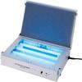
Banc à insoler

Graveuse
Conrad 530328 – 179€
La cuvette en plexiglas est équipée d'un tuyau de distribution d'air à perforations et d'un tuyau de brassage du liquide. La pompe à membrane et le système de brassage avec chauffage réglable se trouvent sur le cadre | 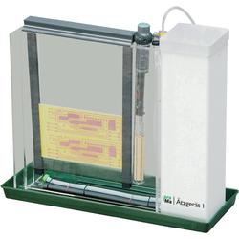
Graveuse

Ingrédients
Perchlorure de fer

Version solide en granulés du perchlorure de fer pour la gravure des circuits imprimés. | 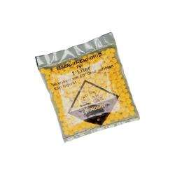
Perchlorure de fer

Poste de soudure
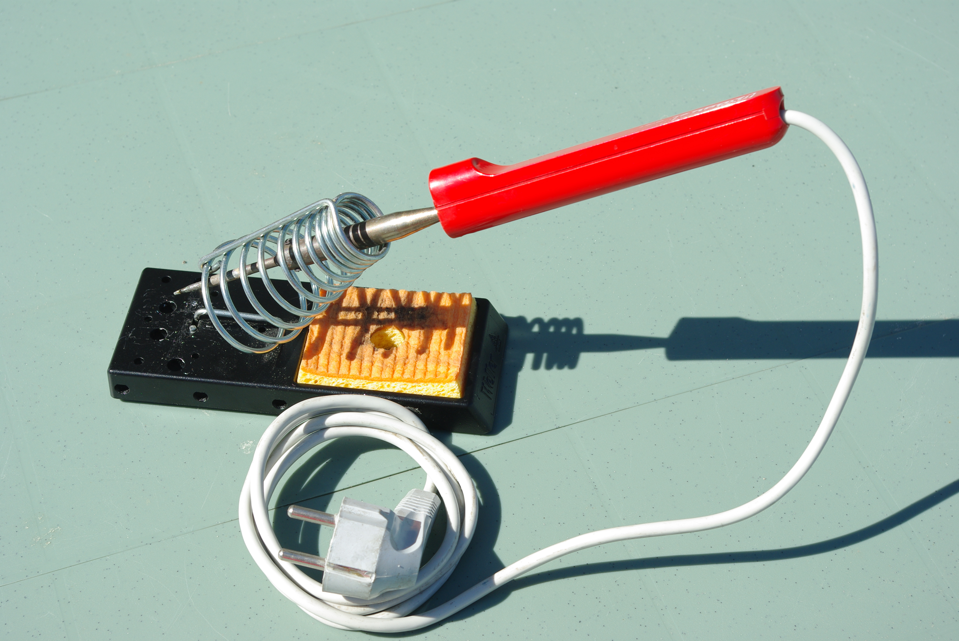 | 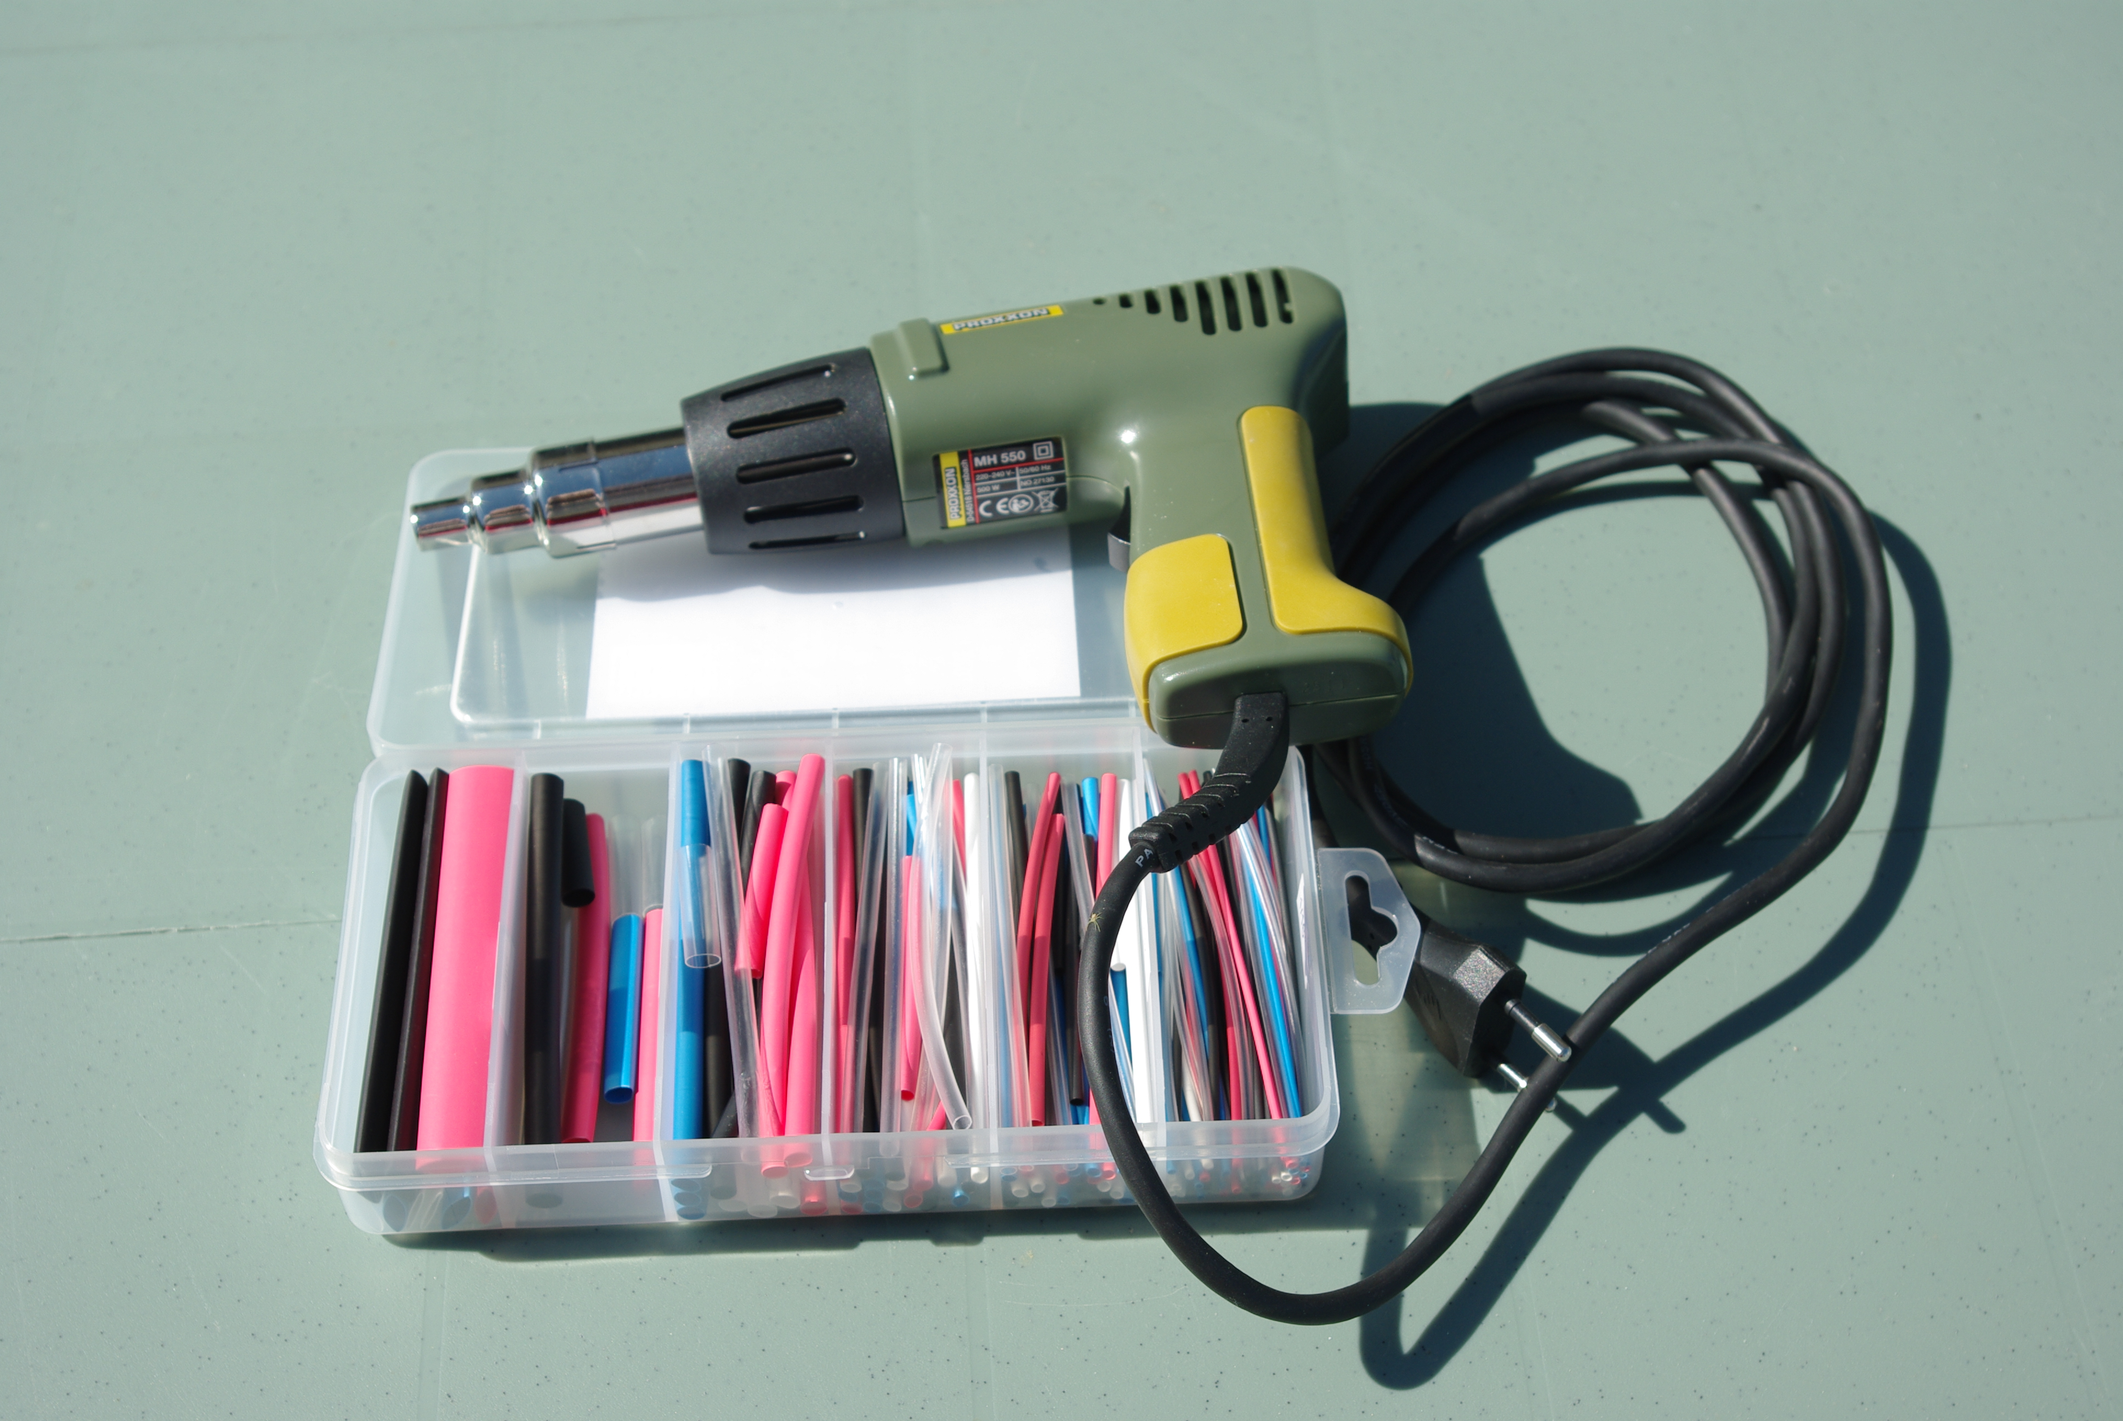
Fer à souder | Pistolet à air chaud & lot de gaines thermo rétractables

Poste de perçage
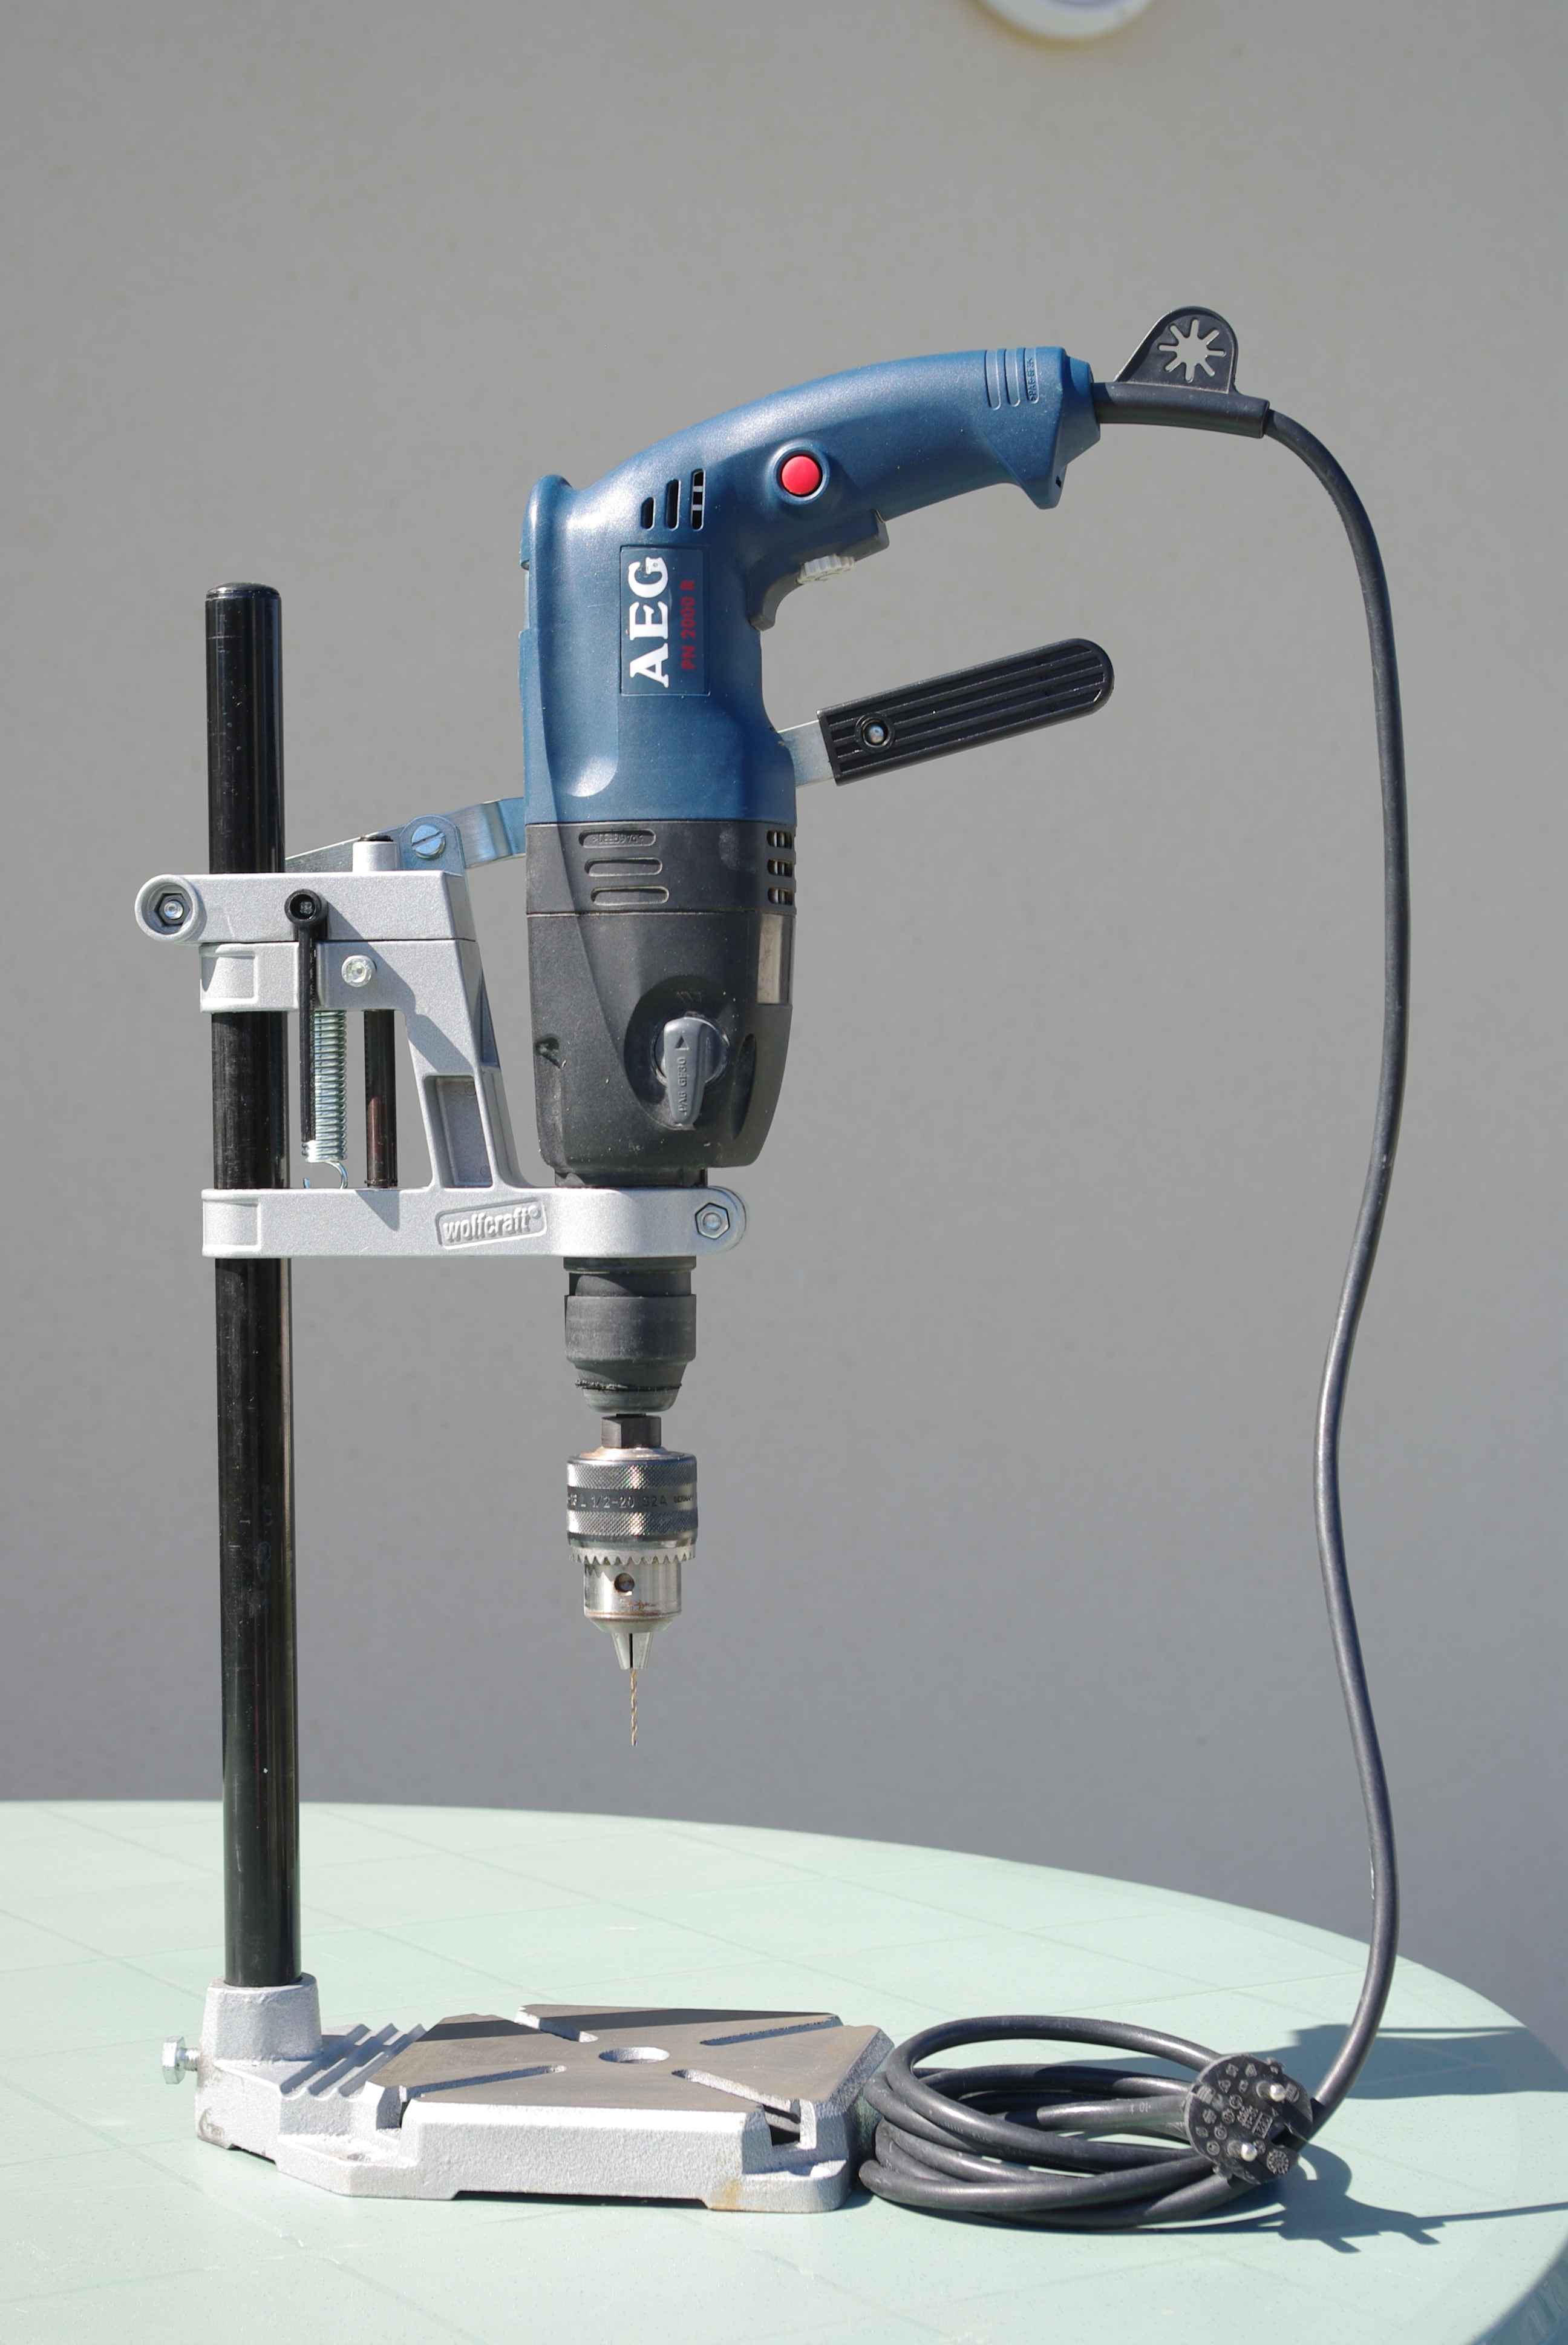
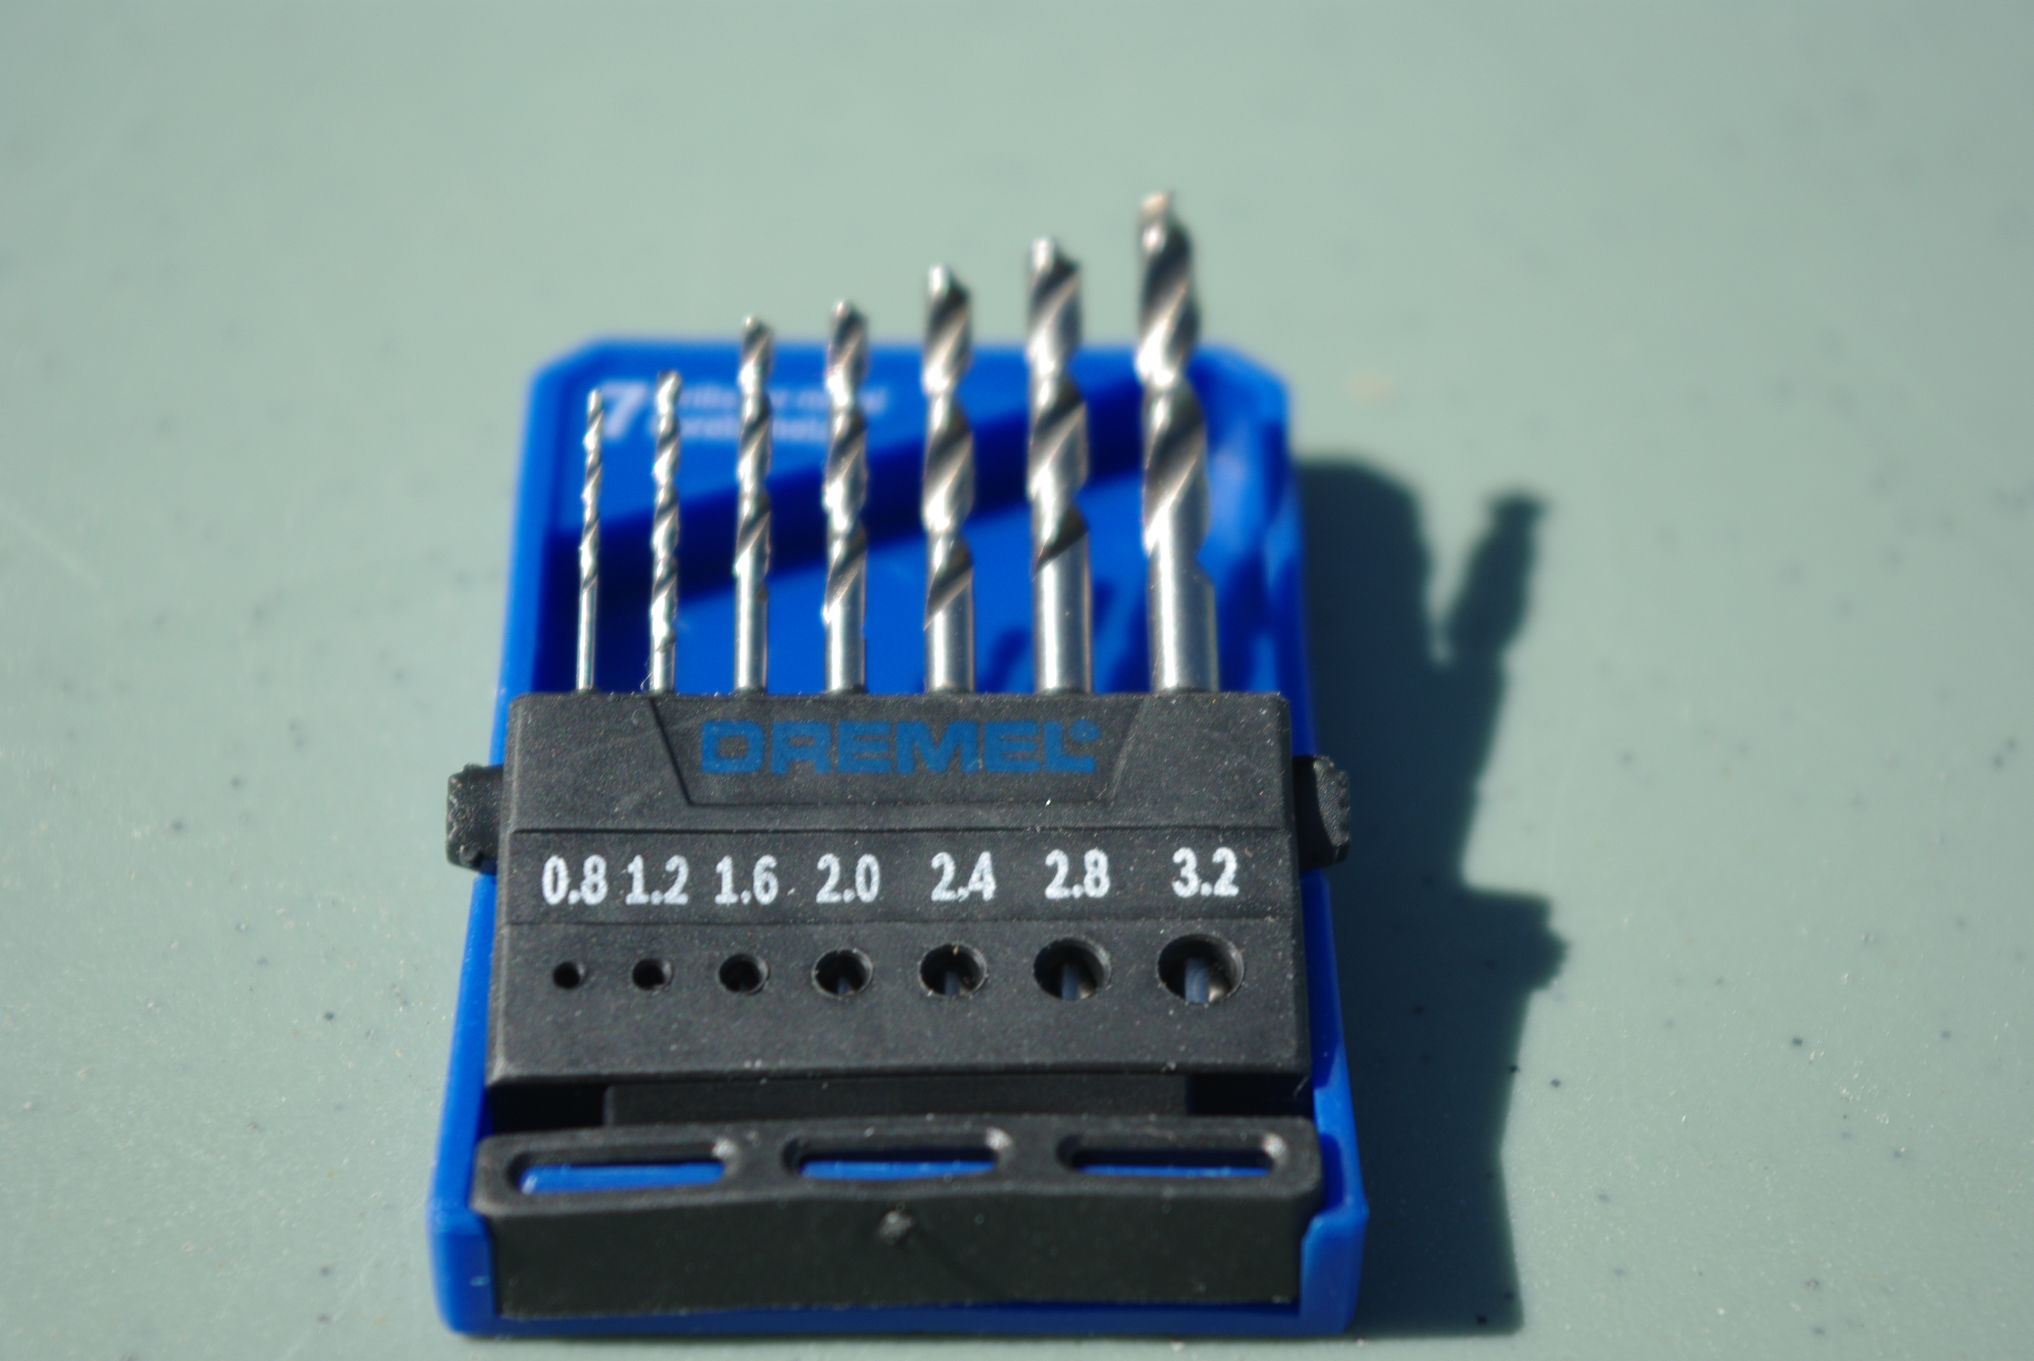 | 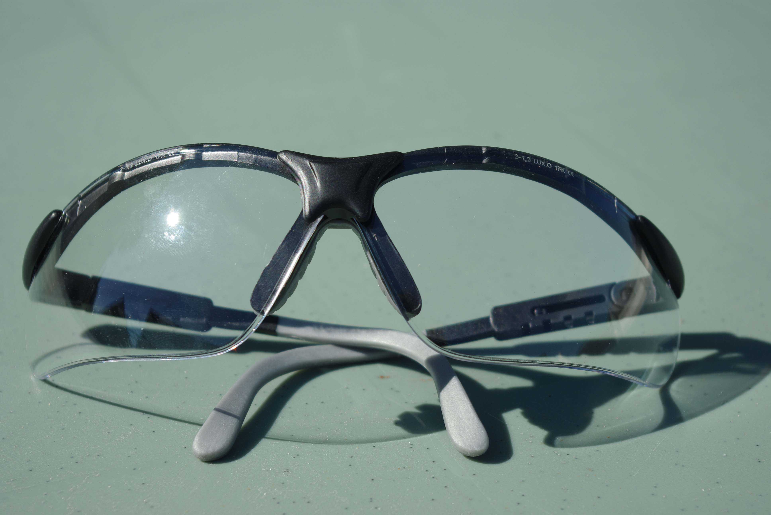
Perceuse montée sur support -
Jeu de 7 forets de précision 0,8 à 3,2 mm
Lunette de protection

Valise d’outillages
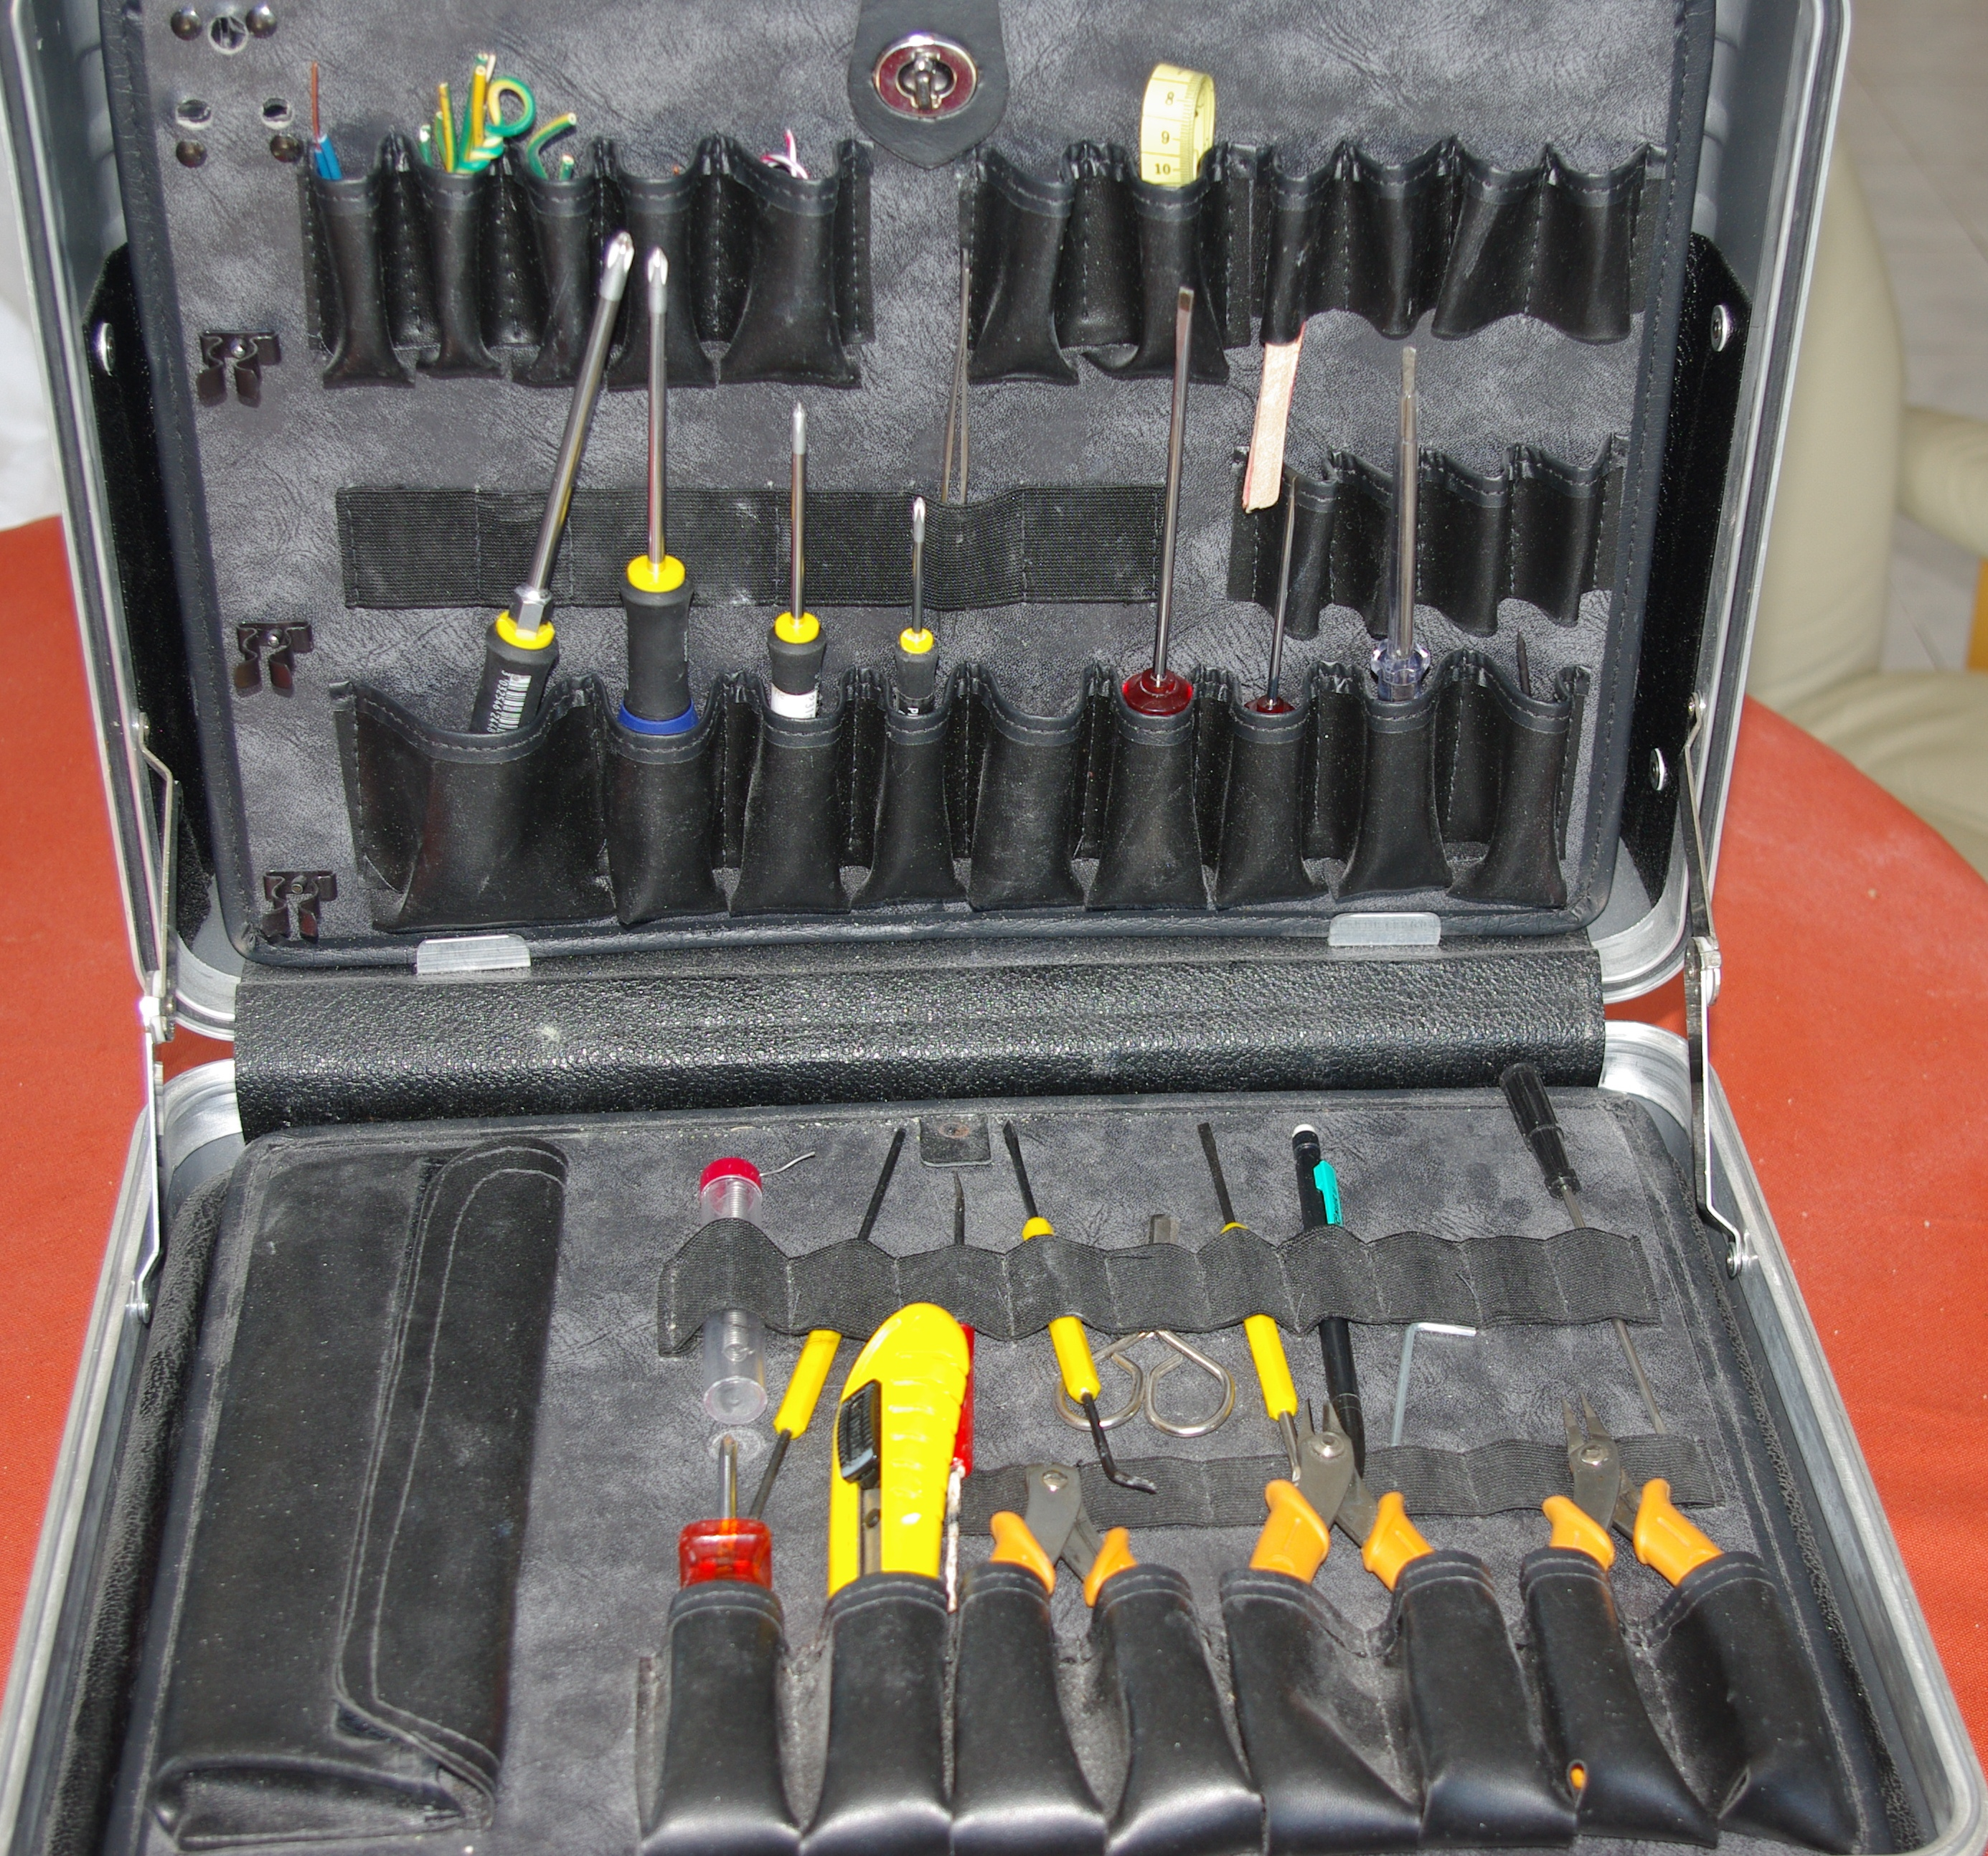
Valise d’outillages d’électronicien

Instrumentation de mesure

Oscilloscope USB
Conrad 122445 – 229€  Oscilloscope numérique à mémoire 2 canaux, il est associé à l’ordinateur par une interface USB, il permet la sauvegarde et le traitement des données de mesure. Cet instrument de mesure dispose de deux canaux indépendants permettant de recevoir des signaux jusqu'à 40 MHz. L'écran rappelle celui d'un oscilloscope traditionnel. Les données de l'écran peuvent être exportées au format Excel. | 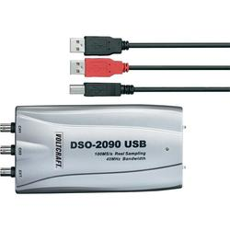
Oscilloscope USB

Multimètre
Conrad 122374 – 41,95€
Fonctionnalités :  - Gammes de mesure standard V, A, Ω, diode, continuité  - Mesure de la fréquence et de la capacité  - Mesure de la température grâce à une sonde de type K  - Autorange  - Fonction hold  - Mode relatif  - Désactivation automatique. | 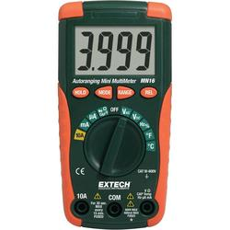

Stratégie

Communication

Plan de conduite du projet

Phase
- Phase 1 : Prototype N°1 et brevet, prototype N°2 – Version 1 à 6
- Phase 2 :
  - Expérimentation avec un partenaire hôtelier
  - Business model and business plan
- Phase 3 : Réalisation du livrable
- Phase 4 : Commercialisation

Description des méthodes

Analyse fonctionnelle
Le projet comporte deux fonctions principales :
- L’acquisition de la température
- La régulation du flux thermique
Il est complété par deux fonctions auxiliaires :
- Le Built In Test Equipment (BITE)
- Cook Cost Evaluation


230V AC 16A

Acquisition de la température
Réglage flux thermique
Evaluation coût énergétique
Fig 3 : Schéma fonctionnel du SCAO
Test intégré

Acquisition de la température

Temperature sensor
Measurement
Amplifier
Analog to digital converter
Temperature acquisition
USB Interface
USB
To computer

Régulation du flux thermique

Solid State Relay Control
Snubber circuit
Hotplate
Ph N T
Solid
State
Relay
Thermal flow control
230 V AC 16A

Heating element
8 Digital output
TP1a
TP2a
TP3a
USB Interface
USB
From computer
TP0a
Des points de test (TP) sont prévus à l’usage du BITE.

Built In Test Equipment
La fonction Built In Test Equipment (BITE) permet de superviser l’ensemble des fonctions du système Quiet Cook. Les valeurs analogiques sont converties en valeurs booléennes avant d’être transmises à l’ordinateur. Cette fonction vérifie la cohérence des données, le cas échéant, elle déclenche une alarme visuelle et sonore.
Analog to binary converter
TP0b
Built In Test Equipment
TP1b
TP2b
TP3b
AL0b
TP0a
TP1a
TP2a
TP3a
AL0a
8 Digital Inputs
USB Interface
USB
To computer

Work Breakdown Structure (WBS) Quiet Cook
Le WBS est indiqué par l’annexe 1 WBS Quiet Cook.

WBS Etude développement et expérimentation
- Voir WBS Etude développement et expérimentation

Logiciel
Matériel | Version | Logiciel
Proto 1 |  | Labview
Proto 2 | 1 à 6 | Labview
Proto 3 | USB | Labview
Proto 3 | Microcontroler | ?
Livrable | USB | Labview
Livrable | Microcontroler | ?

Le matériel de cuisson
Le matériel de cuisson est composé (voir photo ci-dessous) :
- Une table de cuisson Riviera & Bar
- Une enceinte de cuisson AMC
- Une sonde de température chemisée uniquement pour le prototype N° 1.

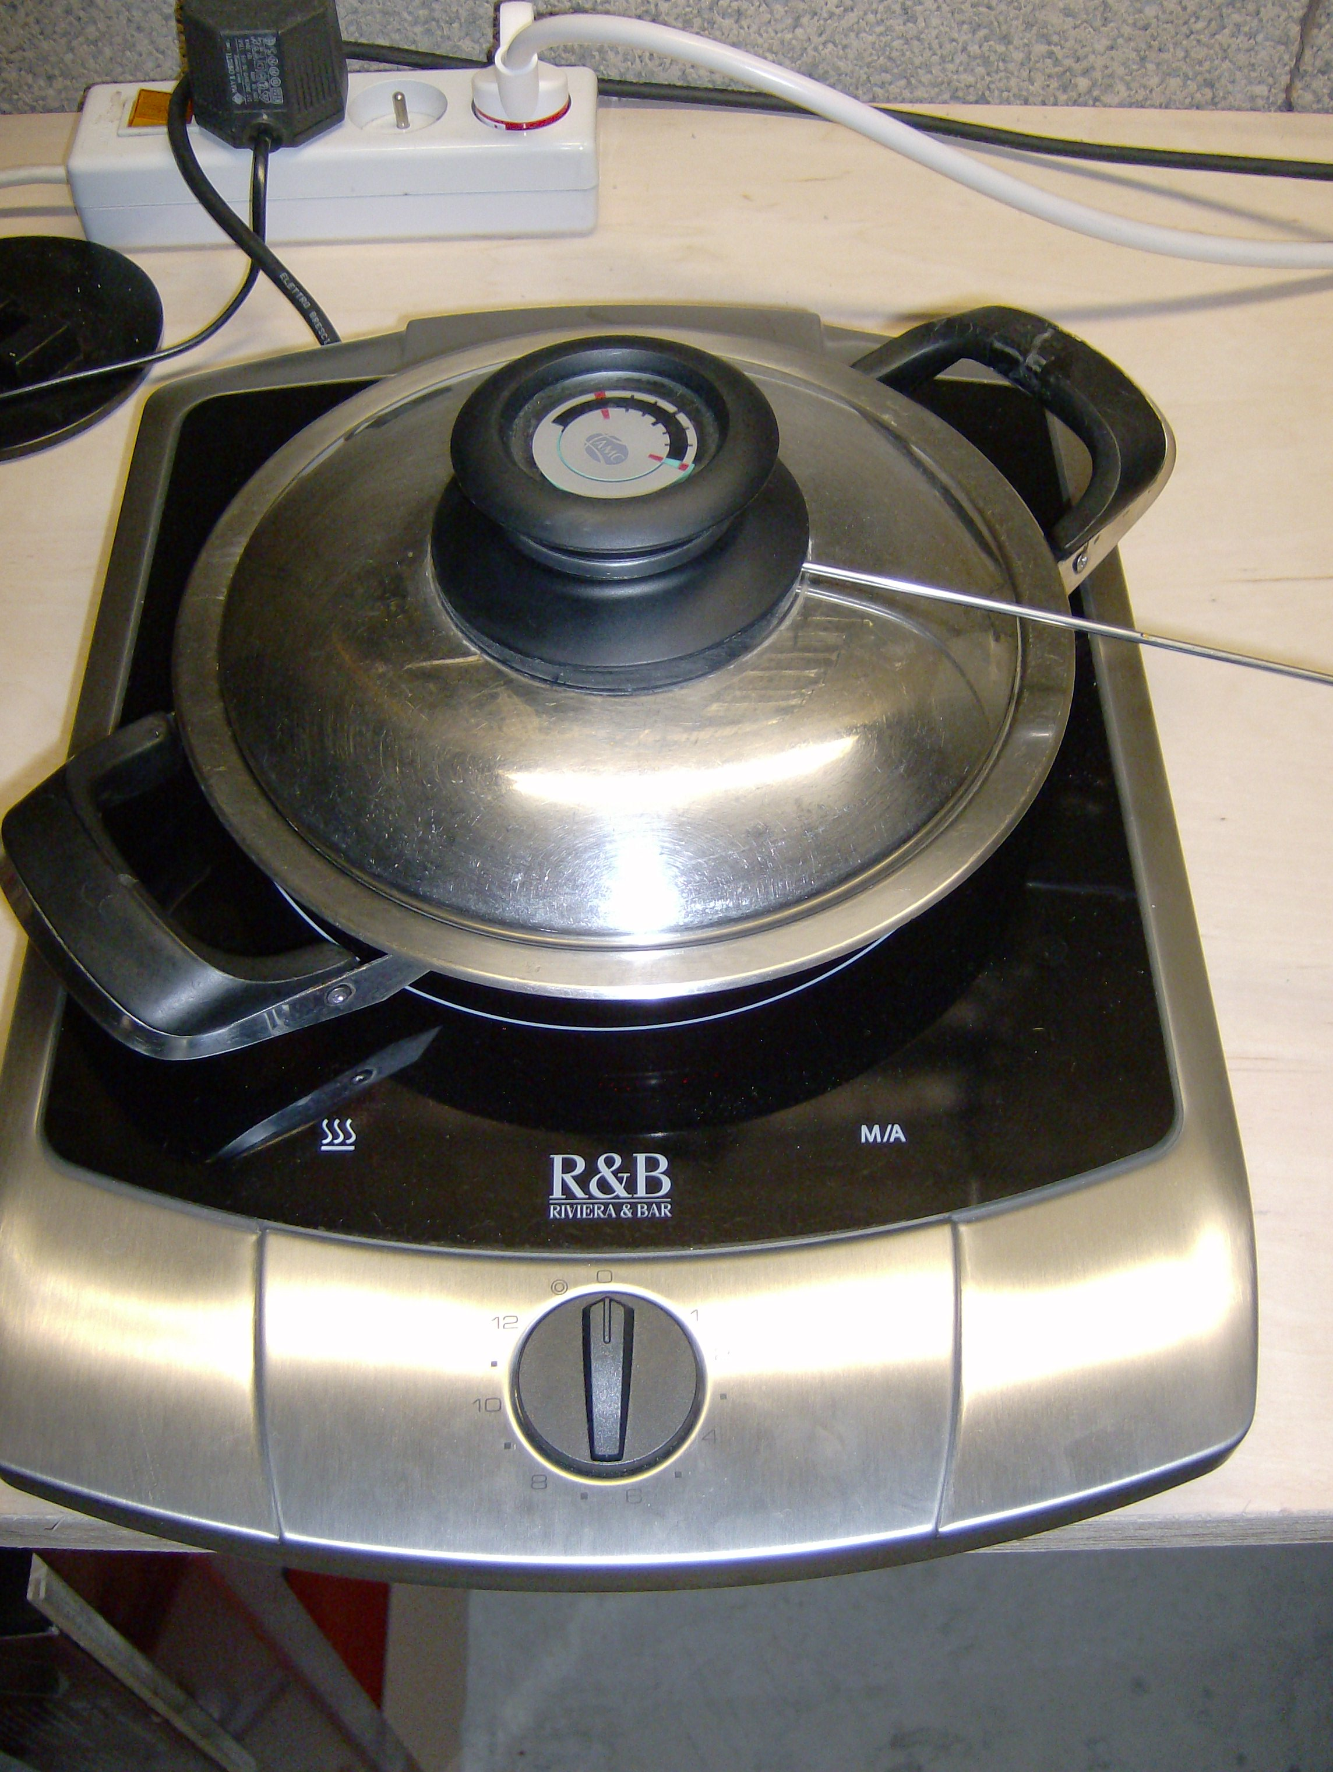

Matériel de cuisson

Prototype N° 1
Le prototype N° 1 est conçu à partir de modules de haut de gamme. La fonction d’acquisition de la température est réalisée par un module DAQ de chez National instruments. La fonction de Réglage du flux thermique (Thermal Flow Control) est réalisé par le terminal de puissance USB. Il est abrité dans un coffret « Marina » de chez Legrand prévu pour être installé dans un environnement sévère. Le terminal de puissance USB est réalisé à partir d’un relais statique commandé par un relais de type C inclus dans le module ME 630 La demande de brevet INPI repose sur ce prototype.
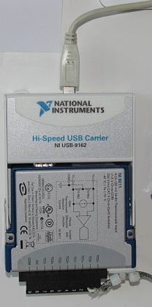 | 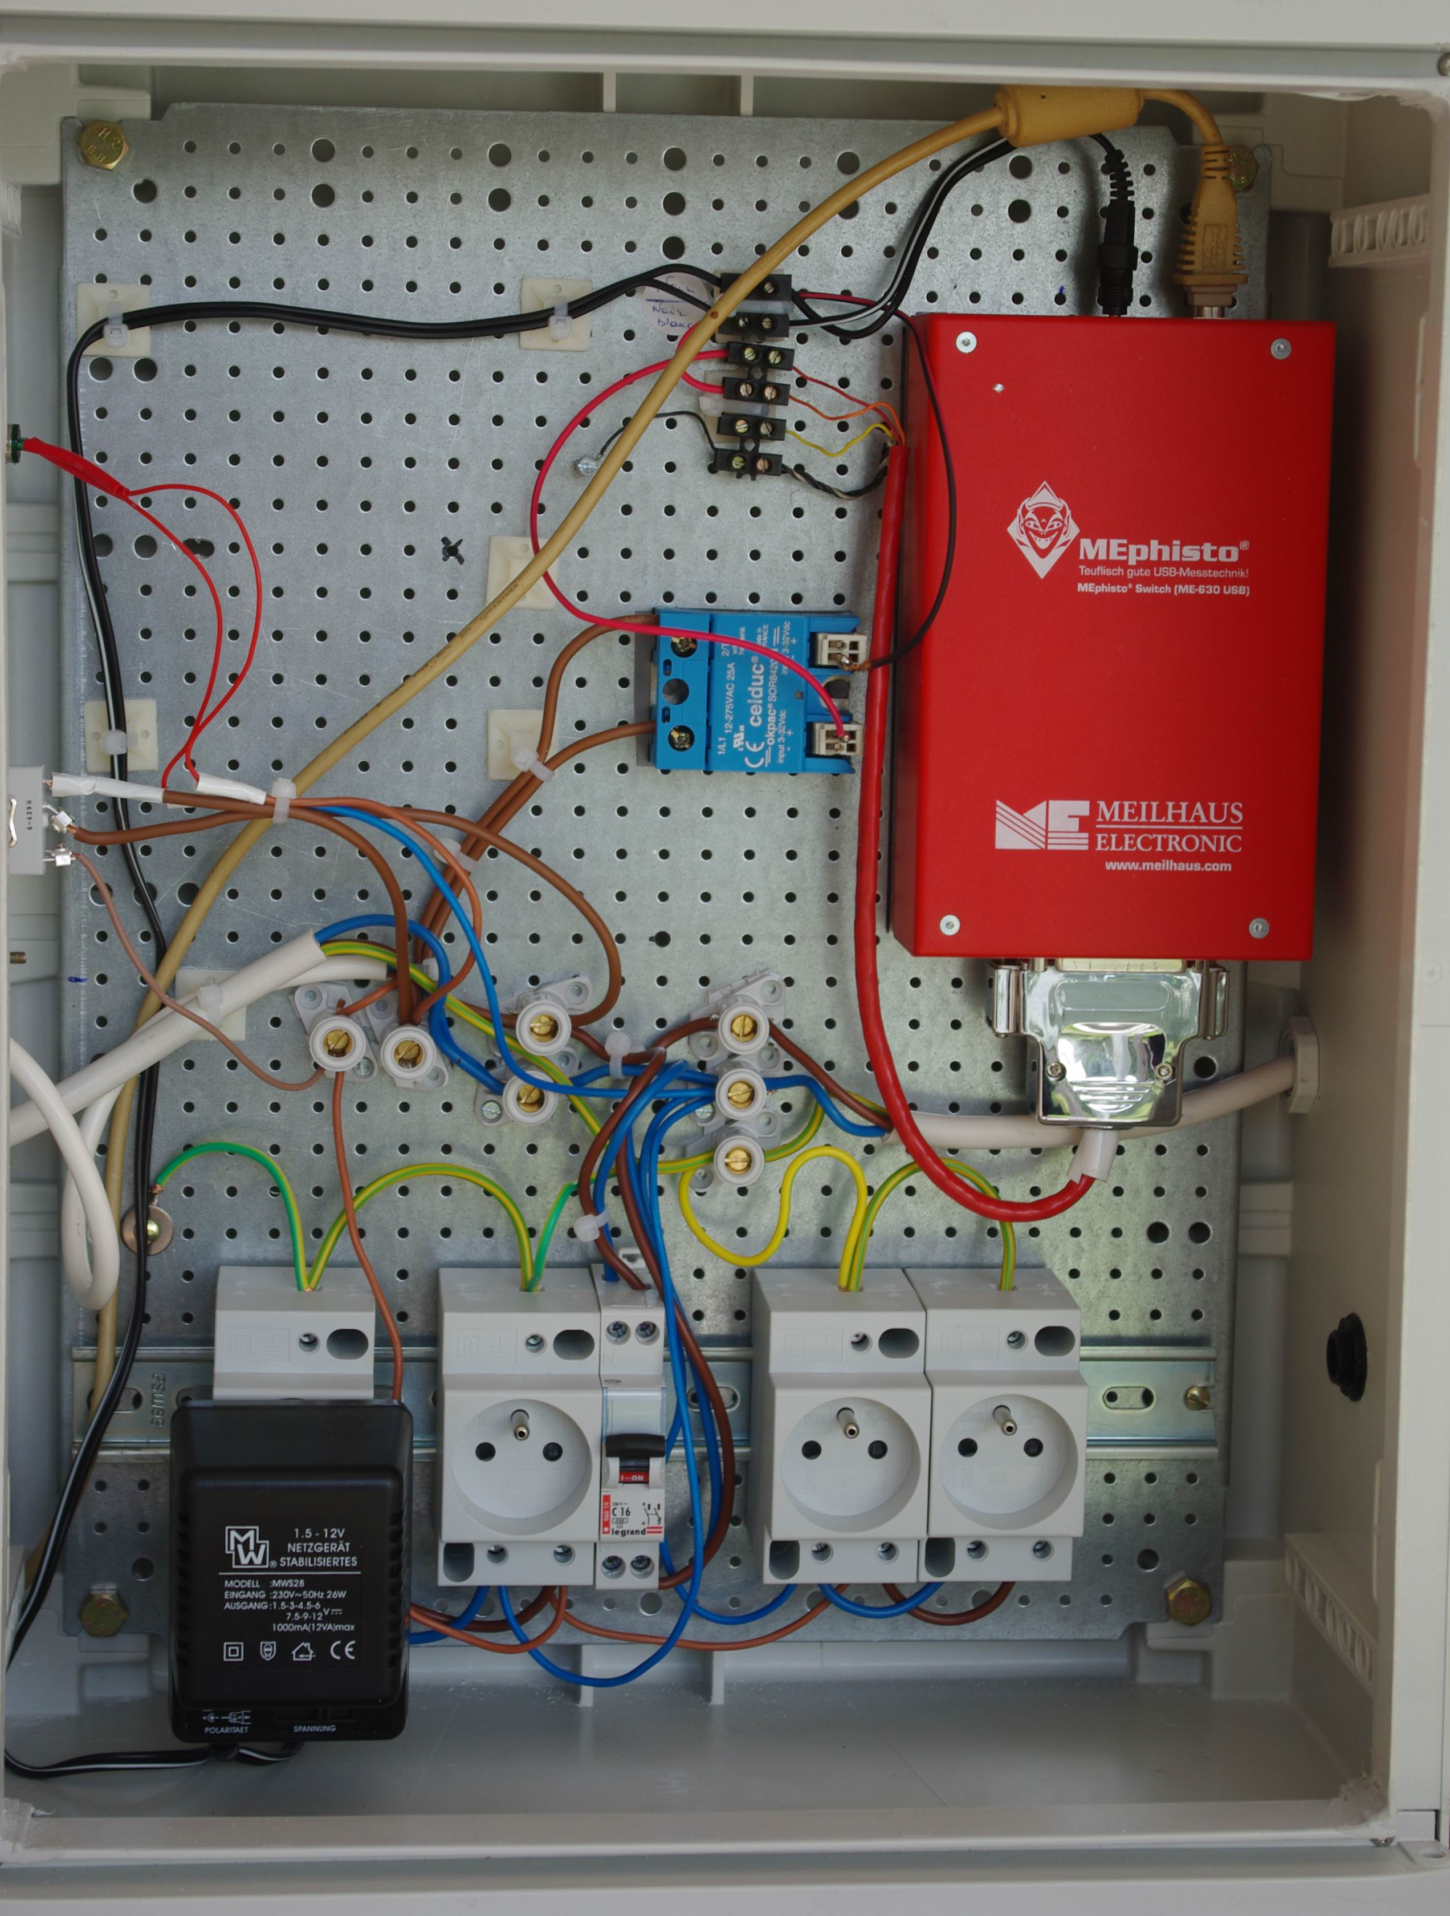
Terminal d’acquisition de la température USB | Terminal de puissance USB
Temperature Acquisition | Thermal Flow Control

Prototype N° 2

Prototype N° 2 version 1
A partir de cette version, les fonctions sont réalisées par des modules fonctionnels approvisionnés dans le commerce. Ils sont réalisés sur circuits imprimés, sont de faibles dimensions et moins coûteux que ceux du prototype N° 1. Le premier module approvisionné chez le constructeur canadien Phidget , « 1051 Temperature Sensor One Input » est représenté ci-dessous. Il est connecté en entrée à un thermocouple appliqué sur le thermostat de la table de cuisson, il délivre en sortie sur un mini connecteur USB la température mesurée. Le second module approvisionné chez le constructeur KMTRONIC, « USB One Channel Relay Controller » est représenté ci-dessous. Il est connecté en entrée à l’ordinateur à l’aide d’un câble USB, il est équipé en sortie d’un relais statique capable de commuter une charge alimentée en 220 Volts monophasé avec un courant maximun de 10 A.
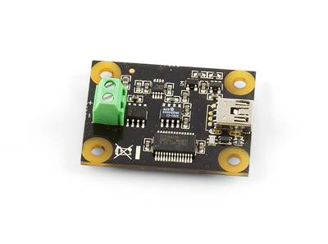 | 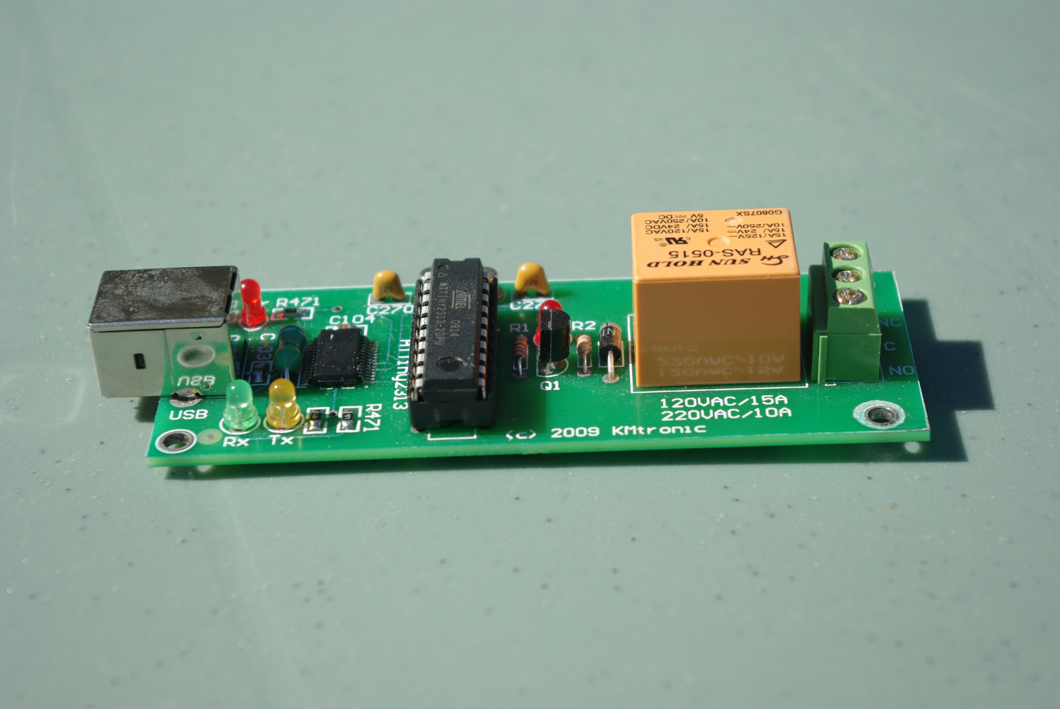
1051 Phidget Temperature Sensor One Input | USB One Channel Relay Controller
Temperature Acquisition | Thermal Flow Control

La photo ci-dessous montre les deux modules installés à l’intérieur de la table de cuisson.

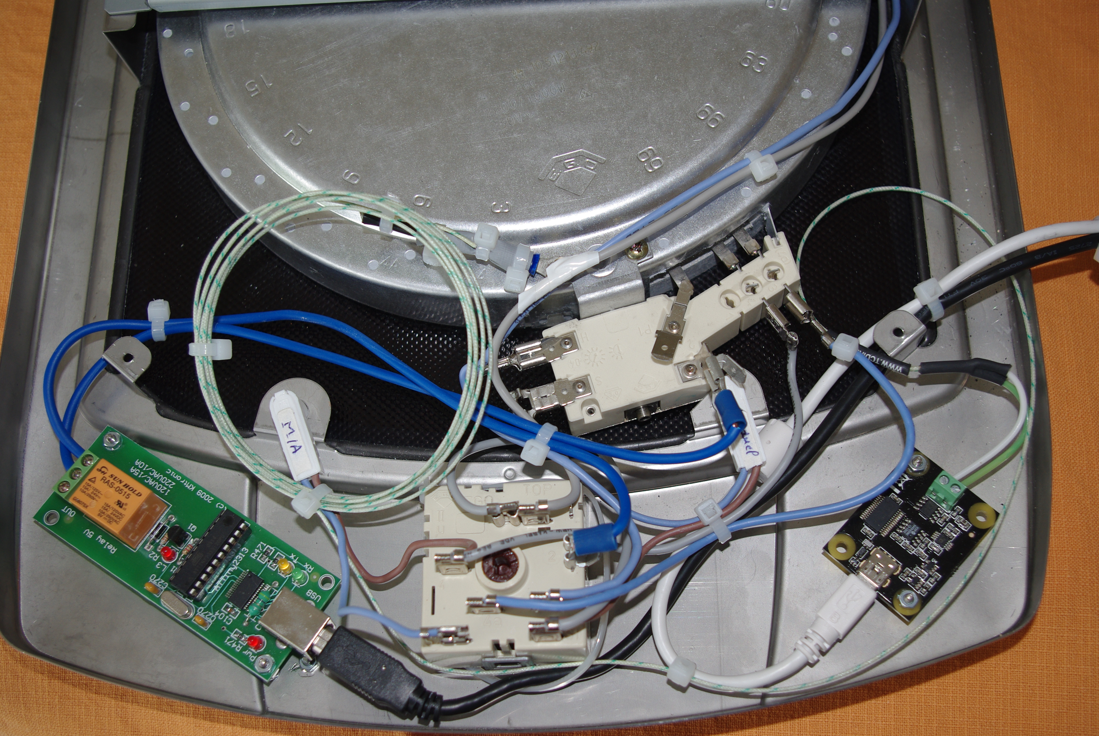
L’expérimentation a mis en évidence l’apparition de 2 anomalies :
- Le constat est que le relais reste en position travail provoquant un emballement thermique illustré par la figure ci-dessous. L’étude d’un « Snubber circuit » s’avère nécessaire pour remédier à cette anomalie.
- L’application sur le thermostat crée un emballement thermique en phase 3.

Prototype N° 2 version 2
A partir de cette version, les modules sont installés dans un coffret de mesure de chez Transrack, ce coffret est suffisamment spacieux pour accueillir les différentes modules des versions 2 à 6. Ses dimensions extérieures sont adéquates pour recevoir sur son dessus la table de cuisson

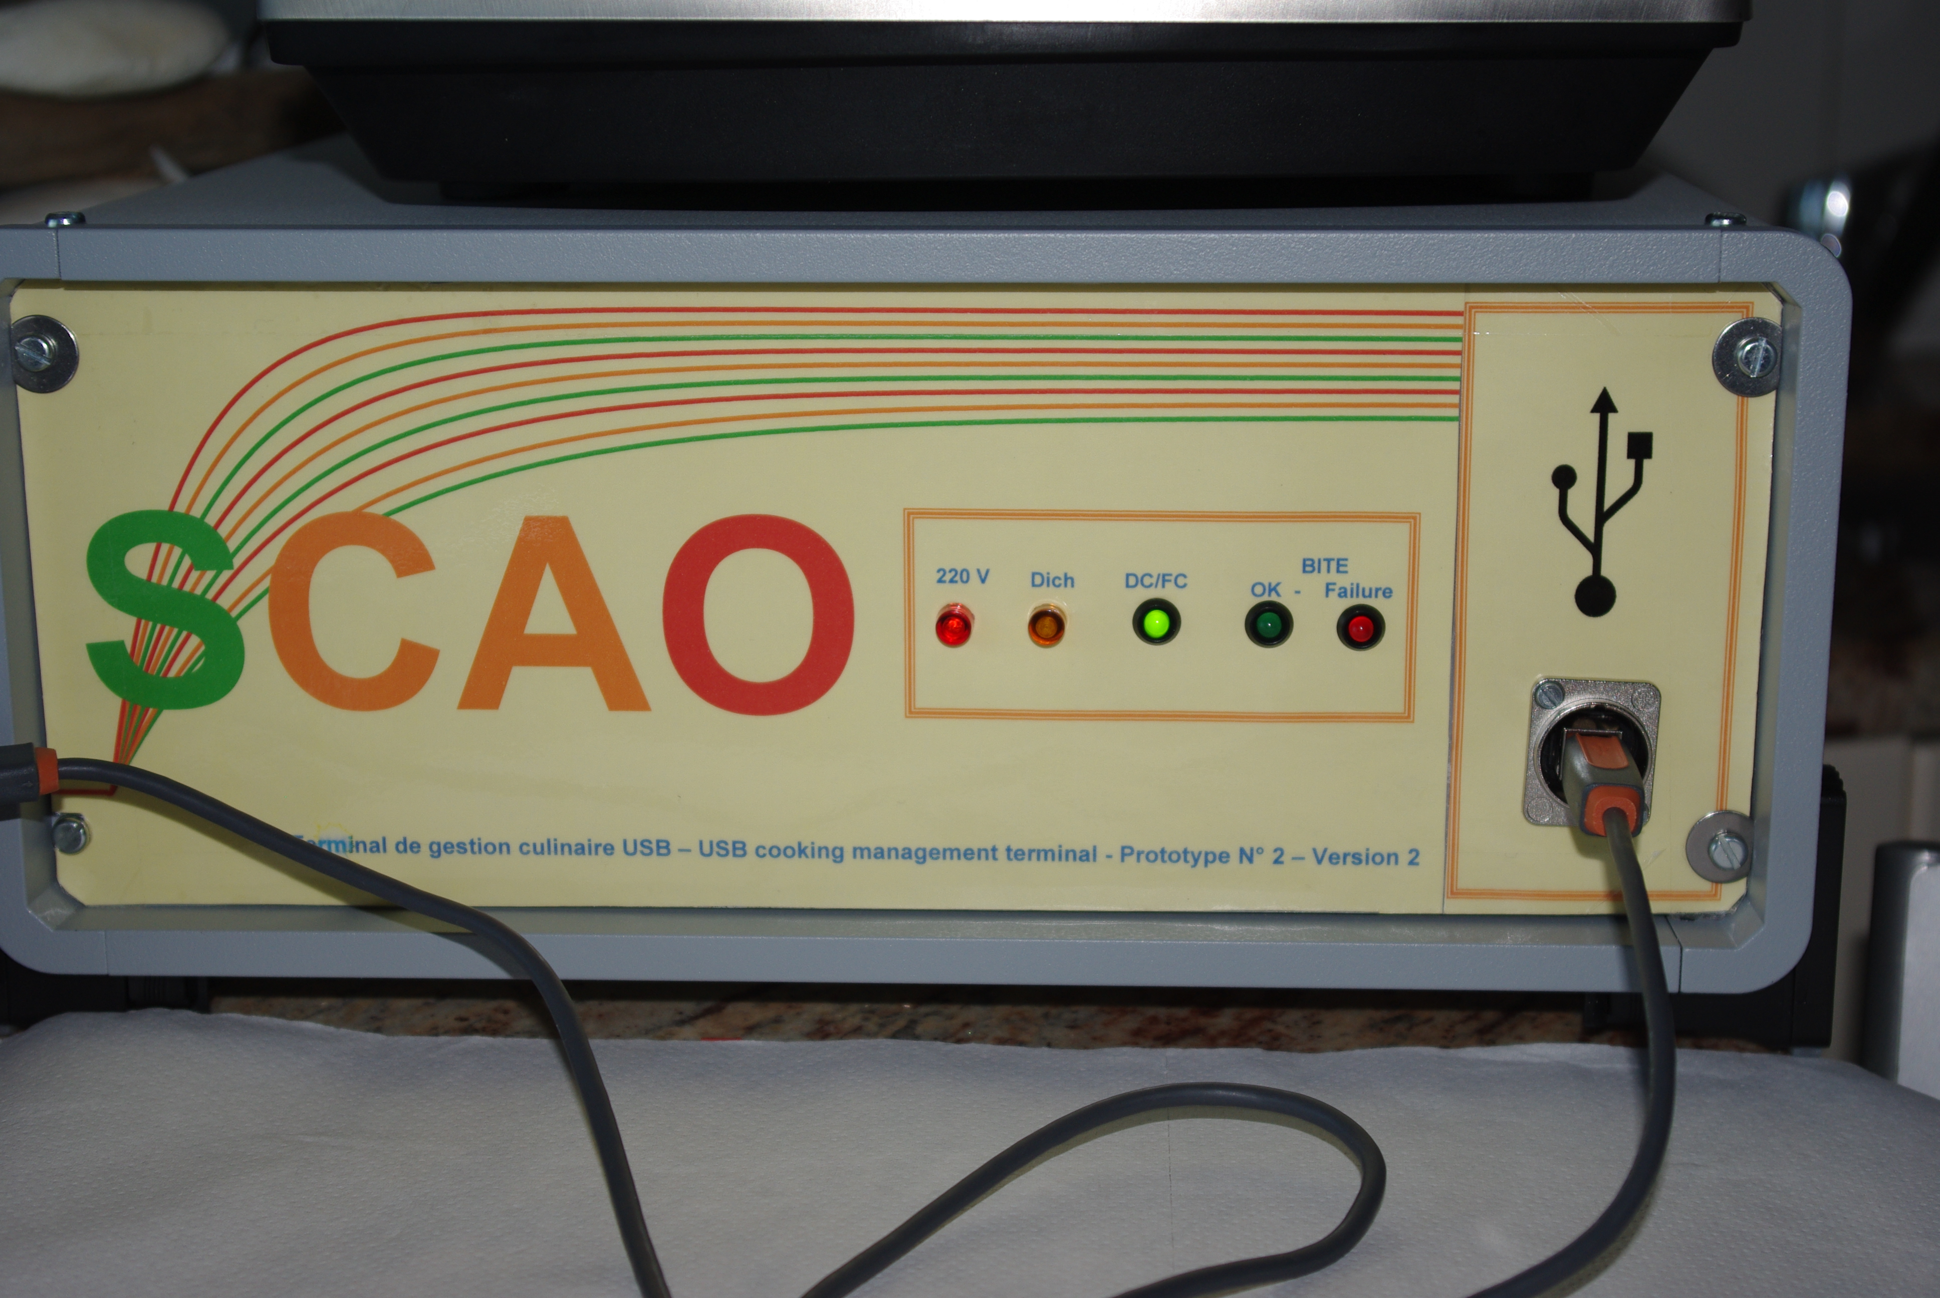
Terminal de gestion culinaire USB – USB cooking management terminal – Prototype N° 2 – Version 2
La photo ci-dessous montre les différents modules installés :

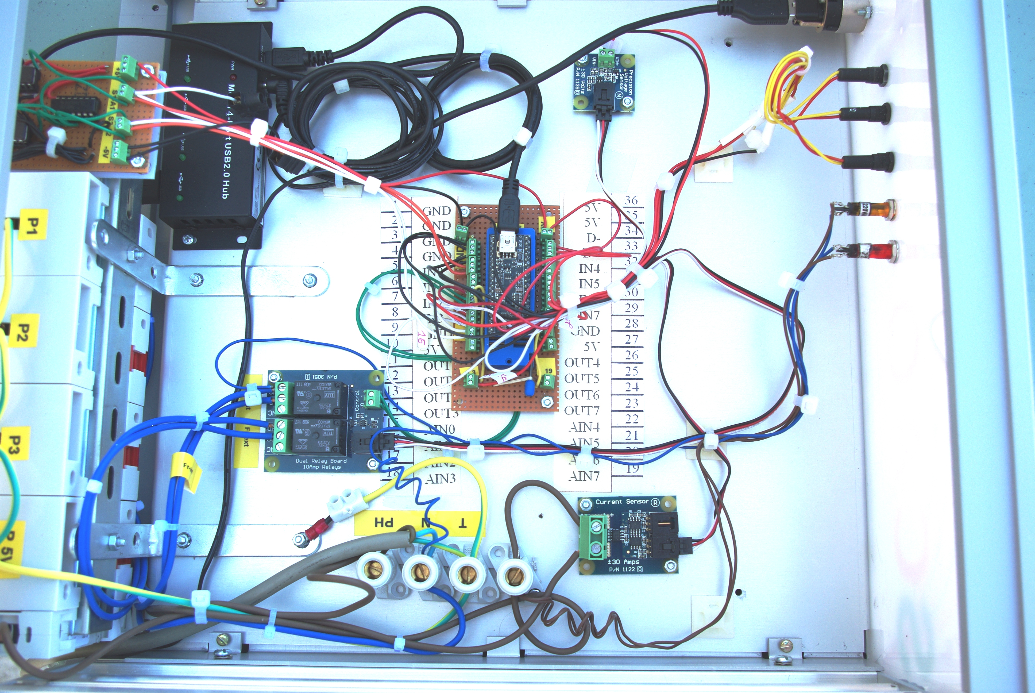

Un module 1010 Phidget USB Interface Kit 8/8/8 constitue le module central de la version 2 et des version suivantes, il est équipé de 8 entrées digitales IN0 à IN7, 8 entrées analogiques AIN0 à AIN7 et 8 sorties digitales OUT0 à OUT7.
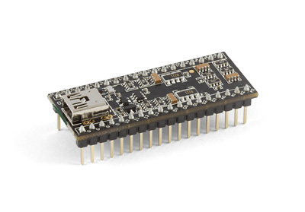 | 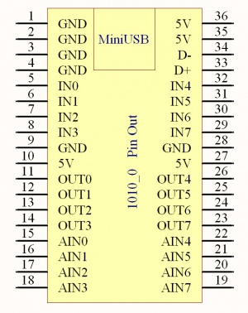
Physical aspect | Connection diagram
1010 Phidget USB Interface Kit 8/8/8

Les 8 entrées digitales IN0 à IN7 permettent de communiquer au calculateur des données comme les alarmes thermocouple, la présence 220 Volts sur les points de test TP, etc…
Les 8 entrées AIN0 à AIN7 permettent de communiquer au calculateur des valeurs analogiques.
Les 8 sorties digitales OUT0 à OUT7 permettent au calculateur :
- L’envoi aux relais statiques des ordres qui permettent l’application du 220 Volts sur les foyers rayonnants de la table de cuisson
- L’allumage des LED de la face avant du coffret.
AIN0
AIN1
AIN2
AIN3
AIN4
Analog to digital converter
AIN5
AIN6
AIN7
IN0
IN1
IN2
IN3
IN4
8 Digital Inputs
IN5
IN6
IN7
8 Digital outputs
OUT0
OUT1
OUT2
OUT3
OUT4
OUT5
OUT6
OUT7

USB INTERFACE
USB
To computer

1010 Phidget USB Interface Kit 8/8/8
Interface

Cette version 2 est complétée par :
- le module d’acquisition de la température qui reçoit sur son entrée le thermocouple appliqué sur le thermostat de la table de cuisson :

Foyer rayonnant Thermocouple
Thermostat
Sonde thermocouple appliqué sur le thermostat de la table de cuisson | 1051 Phidget Temp. Sensor One Input
Temperature sensor
Measurement
Amplifier
Analog to digital converter
Temperature acquisition
USB Interface
USB
To computer

Temperature acquisition

Anomalie 3 : emballement thermique en phase 3.

- Par un module 3051 Phidget Dual Relay Board
Solid  State  Relay 1  Solid  State  Relay 2 | 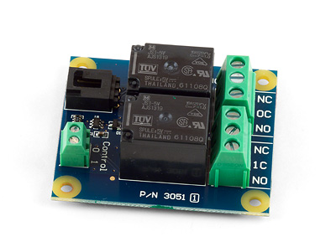
3051 Phidget Dual Relay Board
Thermal flow control

- Par un module Phidget 1122 current sensor qui réalise la fonction Cooking cost evaluation :
220 V AC 16A  Ph N T  Solid  State  Relay  Solid  State  Relay  1122 Current sensor  To AINx -1010 | 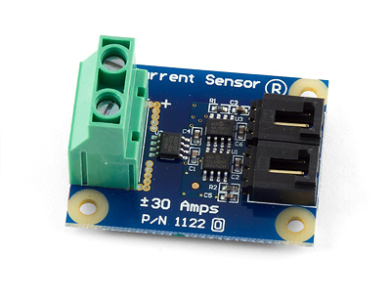
1122 Phidget 30 Amp Current Sensor AC/DC
Cooking cost evaluation

Prototype N° 2 version 3
Ce prototype est dédié à l’étude détaillée de la sous fonction d’amplification de mesure. Il est conçu à partir des mêmes modules que ceux des versions précédentes, il est complété de 2 Amplificateurs de mesure du constructeur Analog Devices AD8494. Cette version est pour le moment abandonnée car les circuits approvisionnés sont en boîtier dédié au montage en couche.

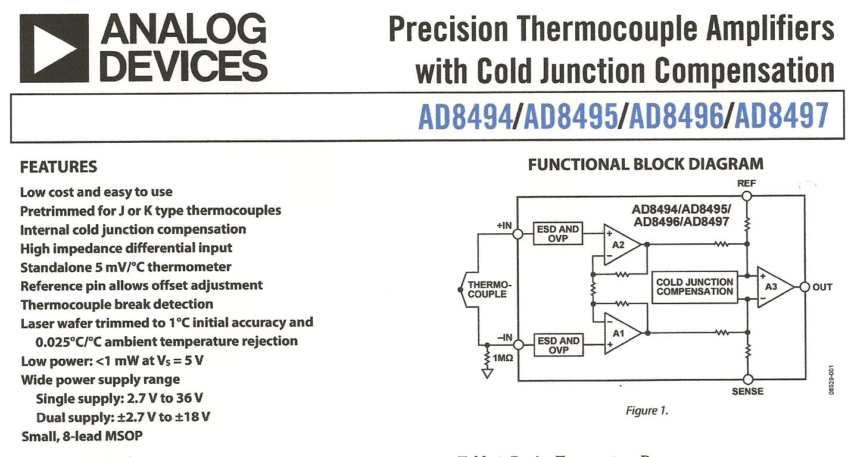
Thermocouple amplifier
Temperature acquisition

Prototype N° 2 version 4
L’objet de cette version est de remédier à l’anomalie constatée lors de l’étude de la version 2. Rappelons que cette anomalie est apparue avec la mesure de la température à l’aide d’un thermocouple appliqué sur le thermostat de la table de cuisson. Dans ce contexte, un emballement thermique en phase 3 est constaté. Deux orientations peuvent être prise pour remédier à cette anomalie :
- Soit façonner différemment la trajectoire en provoquant une inflexion en phase 3
- Soit de mettre à la disposition de l’utilisateur, un réglage permettant de compenser l’emballement thermique.
Pour mettre en évidence l’anomalie, il est nécessaire de comparer la température mesurée sur le thermostat de la table de cuisson, à celle mesurée sur le couvercle de l’enceinte de cuisson. La version 2 est équipée d’une seule voie de mesure réalisée avec le module Phidget 1051. Il est donc nécessaire de créer une voie de mesure de la température supplémentaire. Par précaution 2 voies nouvelles sont créées. Ces 2 nouvelles voies de mesure sont identiques et réalisées pour chacune des 2 voies à partir d’un amplificateur de mesure du constructeur Analog Devices AD595. Les signaux recueillis à la sortie de chacun des 2 amplificateurs sont appliqués sur 2 entrées AINx du module interface 1010 qui réalise les conversions analogique digital .Pour ces 2 nouvelles voies de mesure, un étalonnage est nécessaire, il est réalisé en appliquant les 3 thermocouples sur le couvercle de l’enceinte de cuisson et en utilisant comme référence de température, celle mesurée par le module Phidget 1051. En outre, ce type d’amplificateur est équipé d’une sortie « alarme » permettant de détecter un éventuel défaut du thermocouple. Pour les 2 voies de mesure, 2 signaux d’alarme sont envoyés à la fonction Built In Test Equipment. Le câblage est réalisé sur une plaque d’essai en bakélite selon le schéma électrique :
..\Projet SCAO\Proto N°2 version4\Schéma électrique.doc

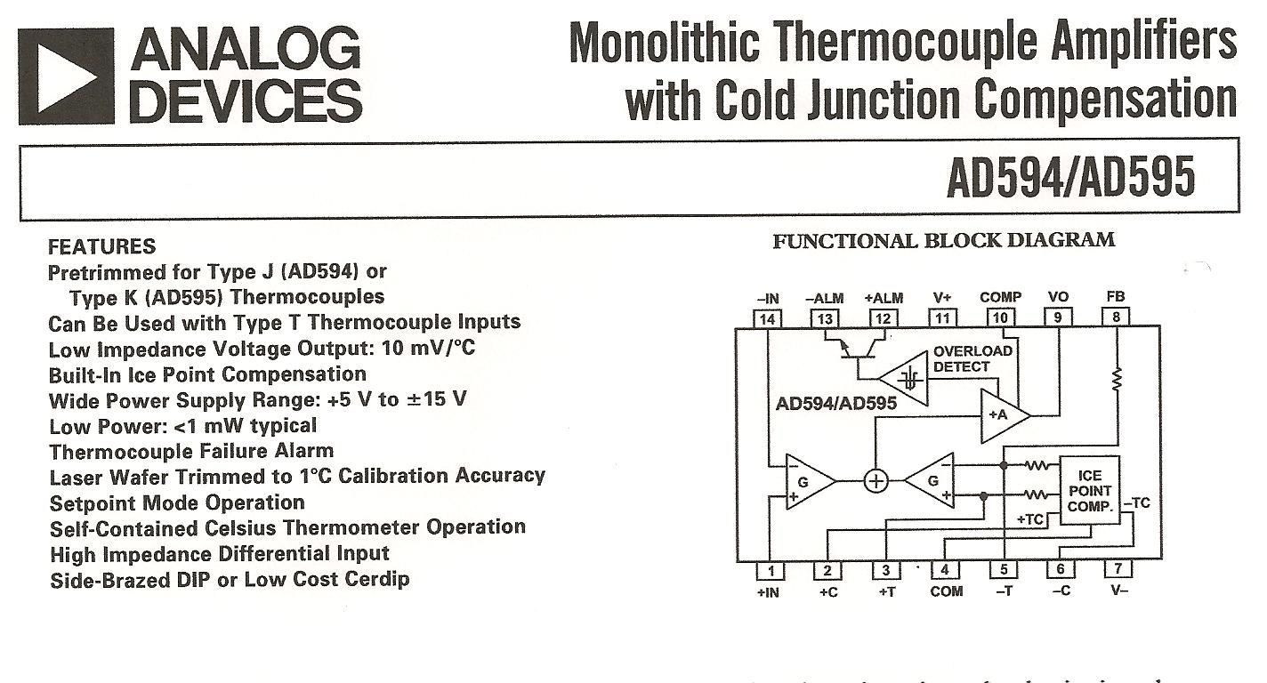
Thermocouple amplifier
Temperature acquisition

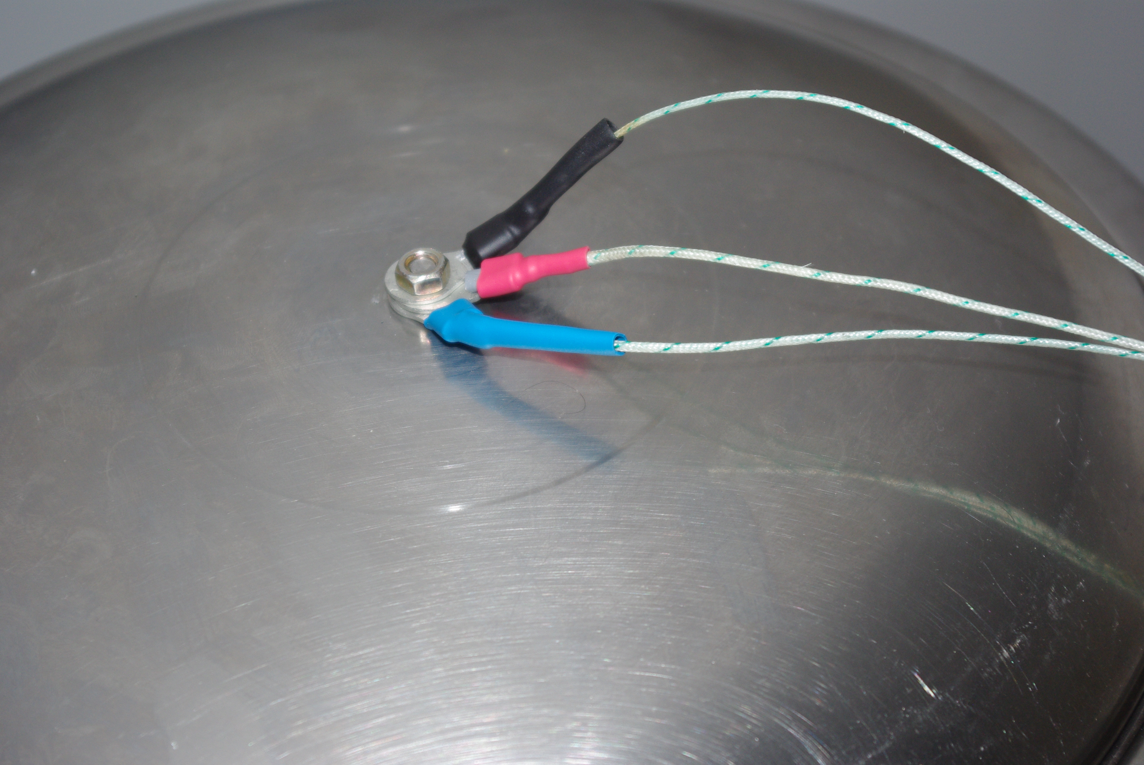 | 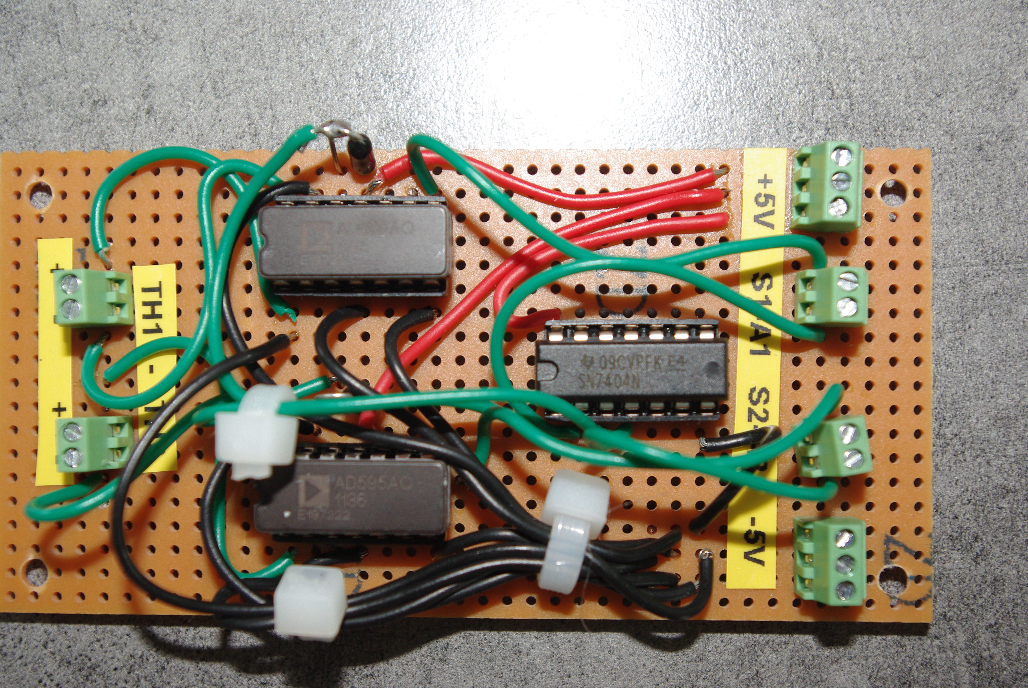
3 thermocouples | 2 channel thermocouple amplifiers
Measurement amplifier 1 (AD595)
Measurement amplifier 2 (AD595)

1051 Phidget
1010 Interface
A1 IN1
A2 IN2
S1 AIN2
S2 AIN3
HUB
USB
USB
USB
To computer
3 channel thermocouple temperature measurements
Temperature acquisition

Prototype N° 2 version 5
Ce prototype est dédié à l’étude de la mesure de la température sans contact, 2 approches sont envisagées :
- Conçu à partir des mêmes modules que ceux des versions précédentes, le module 1051 est remplacé avec le du module 1045 Phidget Temperature Sensor IR qui effectue la mesure de la température par Infra Rouge (IR).
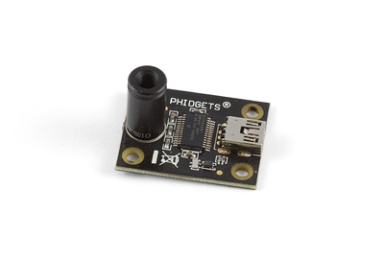 | 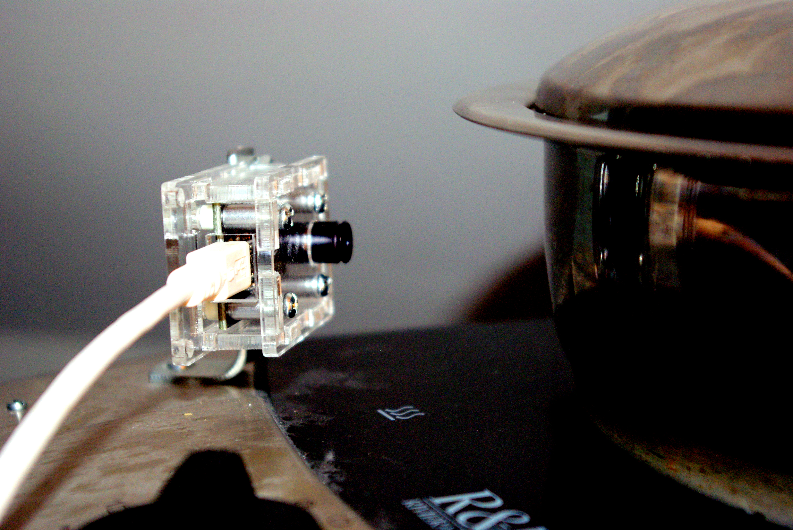
1045 Phidget Temperature Sensor IR | 1045 Phidget Temperature Sensor IR installé sur la table de cuisson
Temperature acquisition
Une anomalie 4 est constatée, le graphe ci-dessous montre que la température T_{surf} mesurée par la sonde IR n’est pas significative durant les 8 premières minutes.

- thermopile + amplificateur -> sur entrée ADC
ST60 TO-5 Thermopile Detector (DX-0438)
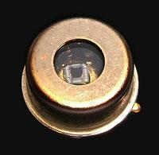 | 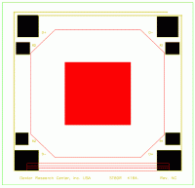
ST60 TO-5 Thermopile Detector | ST60 To-5 Detector circuit overlay

Features: A single-channel silicon-based thermopile provides lowest cost solutions in a small active area of 0.61mm x 0.61mm in a TO-5 package. Time constant of 18ms with Nitrogen encapsulation gas. Delivers a very low Temperature Coefficient of Responsivity of -0.04%/°C. This detector has a very short thermal shock response to ambient temperature change.
Application: Non-contact temperature measurement.
Options: ST60R TO-5 version offers a low-cost (20% tolerance) poly-silicon resistor to be used as a PTC thermistor.

Prototype N° 2 version 6
Ce prototype est dédié à :
- Etude de la commande du relais statiques
- Etude du Snubber circuit

Prototype N° 3
Ce prototype prépare les livrables, l’ensemble des fonctions est réalisé sur un CI imprimé unique qui regroupe les différentes réalisations étudiées pour le prototype N° 2.
Ce prototype se veut le plus simple possible pour éviter d’effrayer l’utilisateur. L’ensemble des fonctions est intégré dans un seul et même boîtier installé à coté de la table de cuisson. Il fait l’objet de 2 versions successives :
- Version USB
- Version micro contrôleur qui fait appel à l’ADUC845 qui se substitue à l’ordinateur.
Hob
Cookware
220V AC 16A
Power supply
Quiet Cook
Non contact temperature measurement

Livrables
Les livrables sont envisagés sous la forme d’une présérie dont la fabrication est confiée à un partenaire industriel.
A partir des résultats obtenus par le prototype N°3 version 2, un dossier (de projet) industriel est constitué, il comprend principalement :
- Cahier des charges
- Schéma mécanique
- Schéma électrique
- Nomenclature arborescente des composants
- Documentation technique
- Cahier de procédure d’acceptation et un cahier de résultats d’essais.

WBS Brevet
INPI
Vidon

WBS Traduction
Français -> Anglais
Glossaire bilingue
Marie Noëlle BALZAC | 02.41.64.50.47 - 06.33.11.12.14
Euroscript – Hélène MOLINA  35 € / page de 250 mots | 05.61.15.82.90
Mag. Posch Rozenn  Traduction en allemand uniquement  (Catherine LETILLY) | Rozenn.posch@inode.at

WBS Design
Wikipédia :
Le design est une discipline créative qui consiste à concevoir des dispositifs destinés à des usagers grâce à un travail sur les formes qui rappelle celui de la création artistique et qui peut concerner aussi bien des formes spatiales (design d’espace), volumiques (design de produits, design industriel), textiles (design de mode, stylisme), graphiques (design graphique, graphisme) ou interactives (design interactif, design d’interaction, design numérique).
Ce travail sur les formes, proche de l’activité artistique, explique l’importance des considérations esthétiques dans le champ du design, mais ne doit pas masquer l’importance tout aussi grande des considérations fonctionnelles, techniques, juridiques, économiques, sociales et politiques, voire philosophiques, qui sont au cœur du travail du designer, considéré comme l’un des grands métiers de la conception, avec ceux de l’architecte ou de l’ingénieur.
Le rôle du design est de répondre à des besoins, de résoudre des problèmes, de proposer des solutions innovantes ou d’inventer de nouvelles possibilités dans le but d’améliorer la qualité de vie des êtres humains. La pluridisciplinarité se trouve par conséquent au cœur du travail du designer, dont la culture se nourrit aussi bien des arts, des techniques, des sciences humaines ou des sciences de la nature.
Dans le cadre de l’invention, on retient :
- Le positionnement du nom,
- Le logo,
- Le design sonore,
- Le design interactif.

WBS Commercialisation
Le commerce électronique à destination des particuliers, ou B2C (se prononce « bi-tou-ci »), acronyme anglais de business to consumer. Il s'agit de sites web marchands
De manière générale, toute entreprise ou particulier voulant créer une boutique en ligne (commerce électronique), doit faire appel à un prestataire spécialisé en e-commerce², afin d'étudier son marché, sa concurrence et donc son positionnement sur le web.

WBS Communication

Planning et jalons

Plan de gestion du projet
Le plan de gestion du projet repose sur :
- Fiches d’anomalie (voir ..\Projet SCAO\Anomalies\Gestion des anomalies.xls ),
- Incidents,
- Gestion :
  - des fournisseurs,
  - des contrats,
  - des modifications,
  - de la documentation,
  - de la configuration,
  - des risques,
  - de la confidentialité et de la sécurité,
- Elaboration d’un plan d’actions sous Outlook. Dans la terminologie Microsoft, au terme action se substitue le terme « tâches » selon l’exemple ci-dessous :
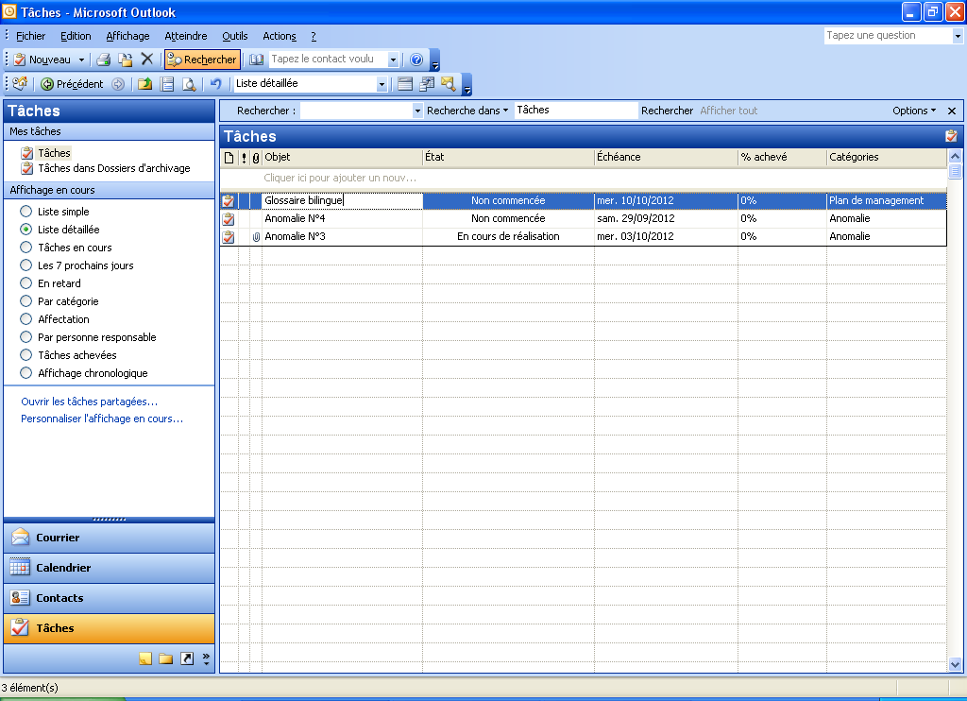
Le détail de la tâche « anomalie 3 » est donné ci-dessous à titre d’exemple :
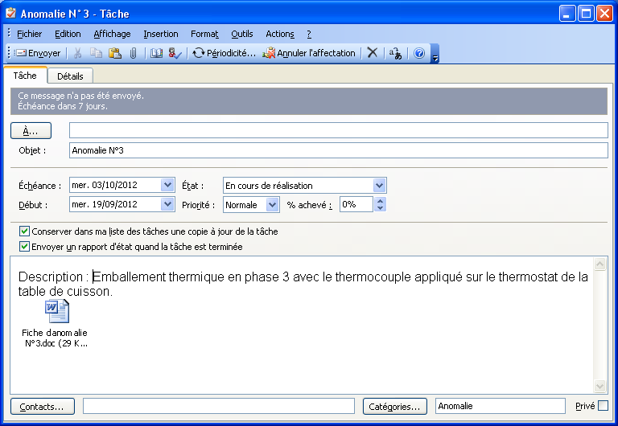

Plan des contrôles qualité

Protection intellectuelle
Euroscript
Hélène MOLINA
TOULOUSE
Etude
Développement
Expérimentation

Fig 2 : WBS Quiet Cook - SCAO
Quiet Cook
SCAO
Design

Industrialisation
Commercialisation
Communication
Traduction

Ouest France
Thérèse CORCUFF
St MOLF
Presse Océan
Martine RABOUIN
GUERANDE
Etude de faisabilité
Business Model
Business Plan
N°1
N°3
N°2
Etude
Développement
Expérimentation

Logiciel

WBS Etude développement expérimentation
Matériel de cuisson

Conception
Réalisation CI
Prototypes

Projets connexes
Modélisation
Impression 3D

Version 1
Version 2
Version 3
Version 4
Version 5
Version 6
Etude
Développement
Expérimentation

Logiciel

Creative commons

Protection intellectuelle
WBS Protection intellectuelle
INPI

PARIS
Dépôt du brevet
Enveloppes SOLEAU
Team Creatif
Bruno LERUSTE
PARIS

Design
WBS Design
Positionnement du nom
Laurence THOUVENIN
CCI - NANTES
Design sonore
Marie SUREL
LA BAULE

Design Interactif
Régis LERUSTE
St MOLF

